KARYA TULIS ILMIAH

UJI EKSTRAK PROTEIN DARI RUMPUT LAUT LAWI-LAWI (Caulerpa racemosa) TERHADAP PERTUMBUHAN
BAKTERI Salmonella typhi



ARYANI SUDIRMAN
B1D222067

PROGRAM STUDI DIII TEKNOLOGI LABORATORIUM MEDIS
FAKULTAS TEKNOLOGI KESEHATAN
UNIVERSITAS MEGAREZKY
MAKASSAR
2025

KARYA TULIS ILMIAH

UJI EKSTRAK PROTEIN DARI RUMPUT LAUT LAWI-LAWI (Caulerpa racemosa) TERHADAP PERTUMBUHAN
BAKTERI Salmonella typhi

Disusun dan diajukan sebagai salah satu syarat untuk memperoleh gelar Ahli
Madya Kesehatan (A.Md. Kes) pada Program Studi Diploma Tiga (DIII)
Teknologi Laboratorium Medis, Fakultas Teknologi Kesehatan,
Universitas Megarezky

ARYANI SUDIRMAN
B1D222067

PROGRAM STUDI DIII TEKNOLOGI LABORATORIUM MEDIS
FAKULTAS TEKNOLOGI KESEHATAN
UNIVERSITAS MEGAREZKY
MAKASSAR
2025

HALAMAN JUDUL

UJI EKSTRAK PROTEIN DARI RUMPUT LAUT LAWI-LAWI
(Caulerpa racemosa) TERHADAP PERTUMBUHAN
BAKTERI Salmonella typhi

TEST OF PROTEIN EXTRACT FROM SEAWEED LAWI-LAWI
(Caulerpa racemosa) ON BACTERIAL GROWTH
Salmonella typhi

ARYANI SUDIRMAN
B1D222067

Di bimbing Oleh

Dr. Andis Sugrani, M.Si
Pembimbing I

Sunarto, SKM.,S.Tr.Kes., M.Biomed
Pembimbing II

Sulfiani, S.Si., M.Pd
Penguji

PROGRAM STUDI DIII TEKNOLOGI LABORATORIUM MEDIS
FAKULTAS TEKNOLOGI KESEHATAN
UNIVERSITAS MEGAREZKY
MAKASSAR
2025

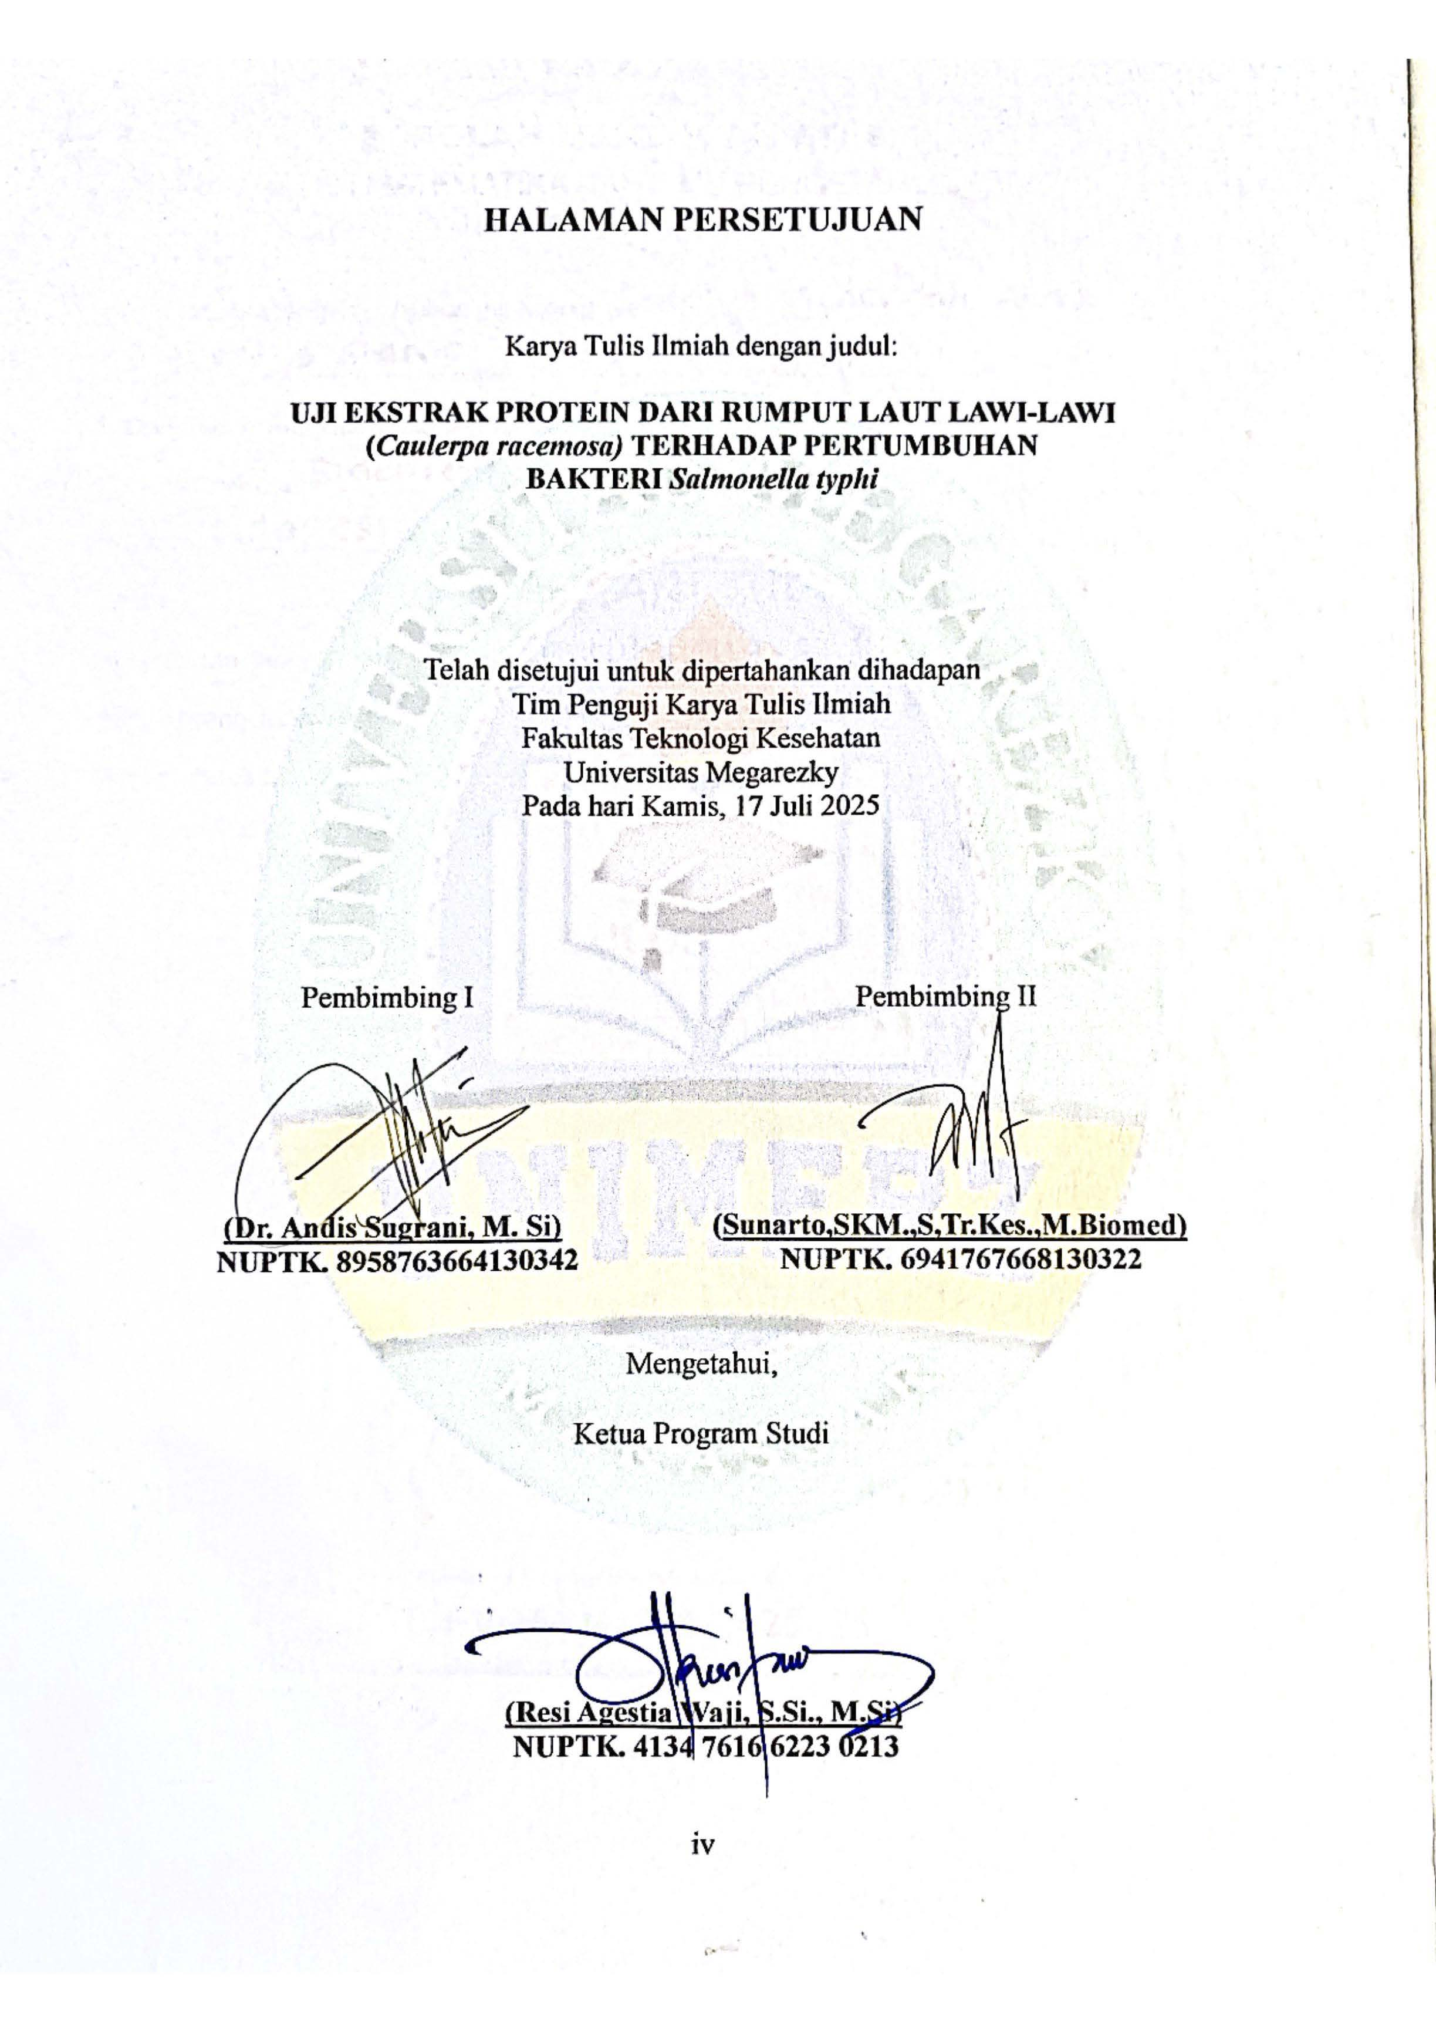
HALAMAN PERSETUJUAN

Karya Tulis Ilmiah dengan judul:
UJI EKSTRAK PROTEIN DARI RUMPUT LAUT LAWI-LAWI
(Caulerpa racemosa) TERHADAP PERTUMBUHAN
BAKTERI Salmonella typhi


Telah disetujui untuk dipertahankan dihadapan
Tim Penguji Karya Tulis Ilmiah
Fakultas Teknologi Kesehatan
Universitas Megarezky
Pada hari Kamis, 17 Juli 2025

Pembimbing I | Pembimbing II
(Dr. Andis Sugrani, M. Si)  NUPTK. 8958763664130342 | (Sunarto,SKM.,S,Tr.Kes.,M.Biomed)  NUPTK. 6941767668130322

Mengetahui,
Ketua Program Studi

(Resi Agestia Waji, S.Si., M.Si)
NUPTK. 4134 7616 6223 0213

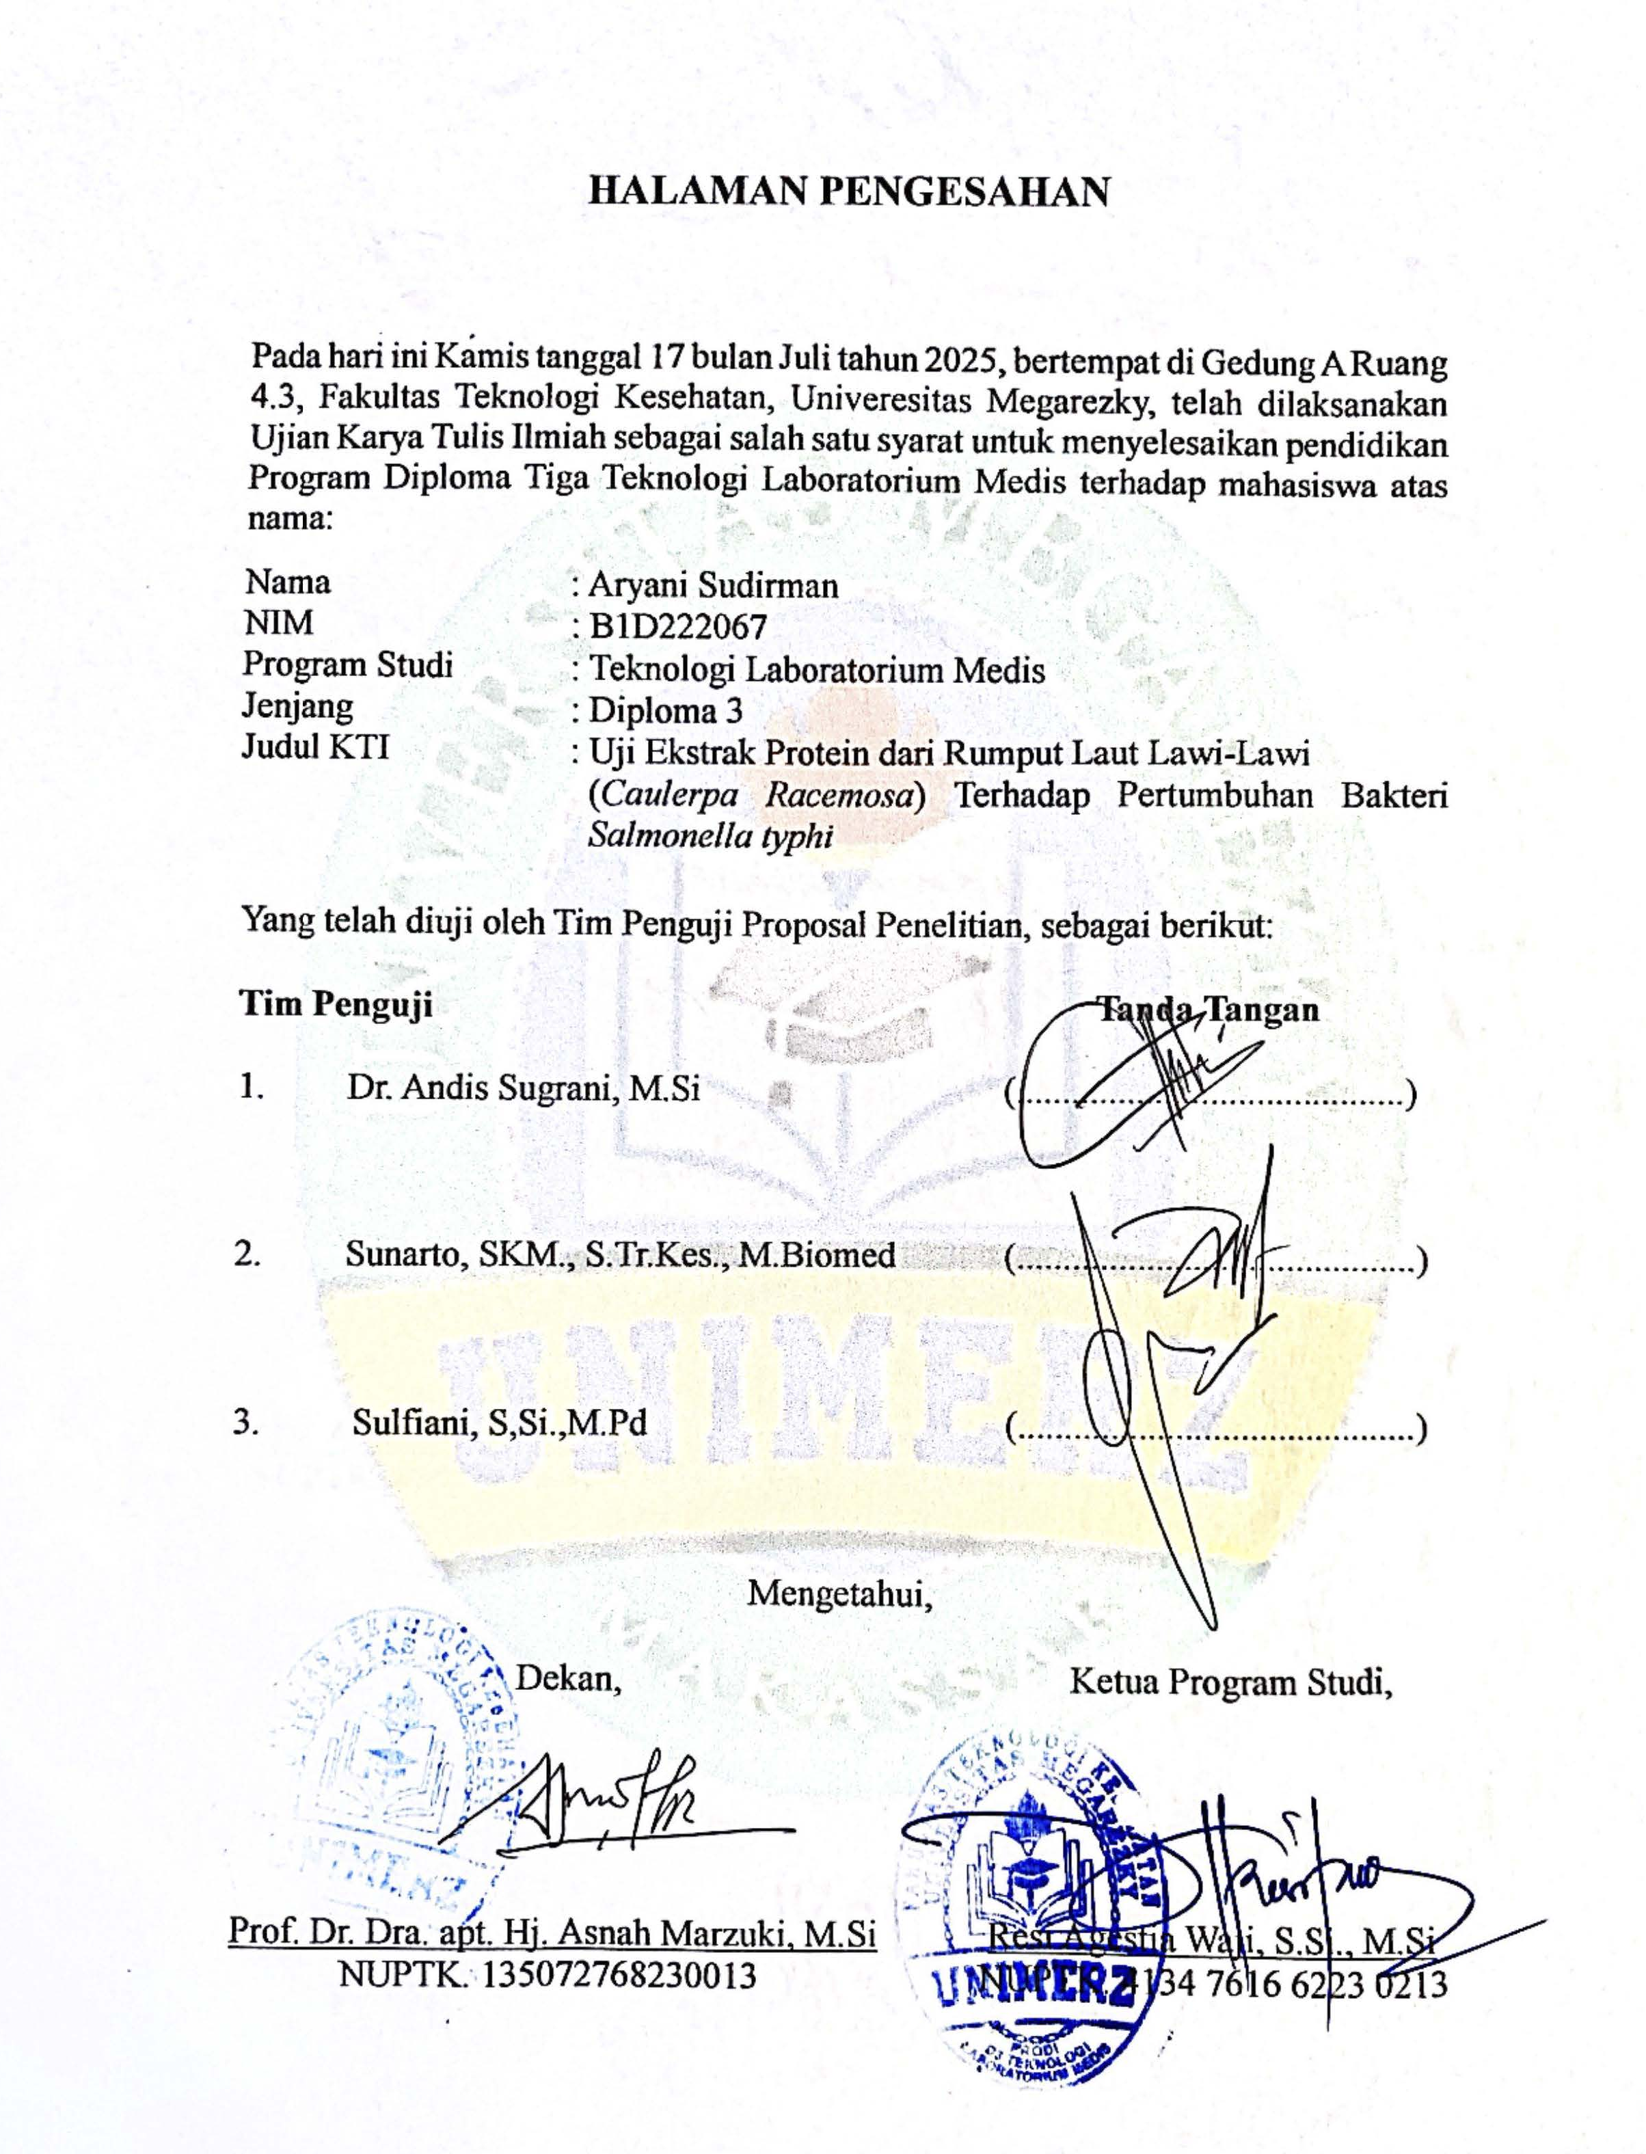
HALAMAN PENGESAHAN

Pada hari ini Kamis tanggal 17 bulan Juli tahun 2025, bertempat di Gedung A Ruang 4.3, Fakultas Teknologi Kesehatan, Univeresitas Megarezky, telah dilaksanakan Ujian Karya Tulis Ilmiah sebagai salah satu syarat untuk menyelesaikan pendidikan Program Diploma Tiga Teknologi Laboratorium Medis terhadap mahasiswa atas nama:
Nama : Aryani Sudirman
NIM : B1D222067
Program Studi : Teknologi Laboratorium Medis
Jenjang : Diploma 3
Judul KTI : Uji Ekstrak Protein dari Rumput Laut Lawi-Lawi
(Caulerpa Racemosa) Terhadap Pertumbuhan Bakteri Salmonella typhi

Yang telah diuji oleh Tim Penguji Proposal Penelitian, sebagai berikut:
Tim Penguji Tanda Tangan
- Dr. Andis Sugrani, M.Si (..........................................)

- Sunarto, SKM., S.Tr.Kes., M.Biomed (...........................................)

- Sulfiani, S,Si.,M.Pd (...........................................)

Mengetahui,
Dekan, Ketua Program Studi,

Prof. Dr. Dra. apt. Hj. Asnah Marzuki, M.Si Resi Agestia Waji, S.Si., M.Si
NUPTK. 135072768230013 NUPTK. 4134 7616 6223 0213
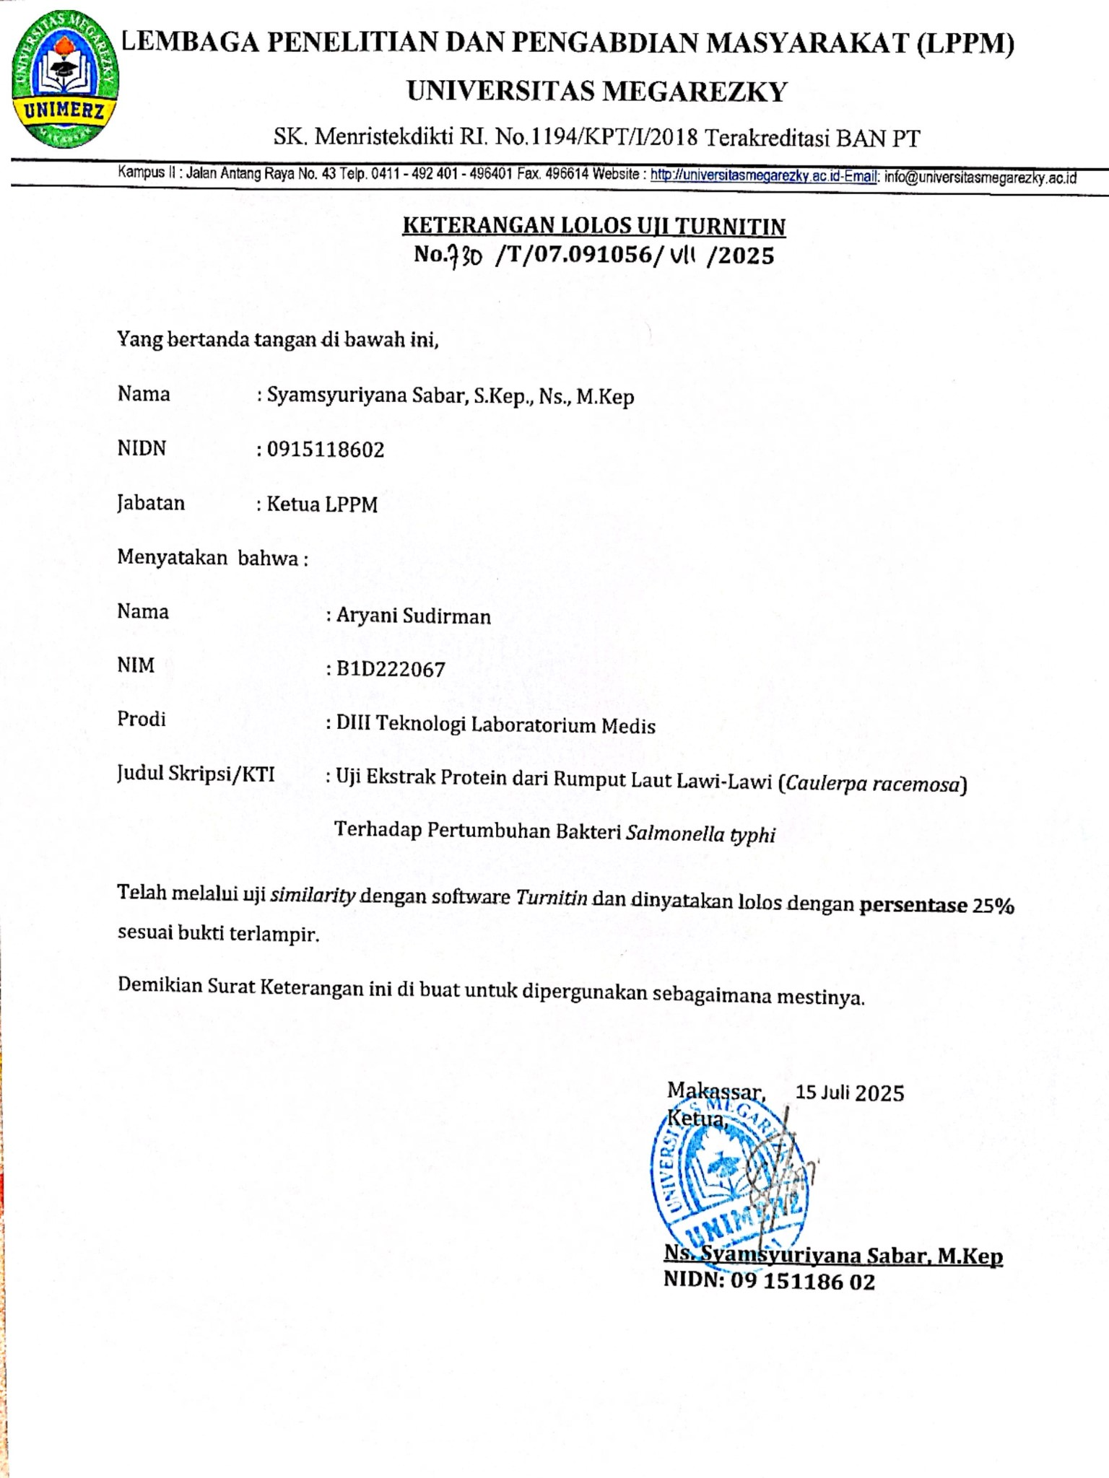
HALAMAN PERSEMBAHAN
Karya ini saya persembahkan sebagai tanda bukti sayang dan cinta yang tiada terhingga kepada kedua Orang Tua tercinta, Bapak Sudirman Halim, SE., M.Ap dan Ibu Mahirah yang telah merawat, membimbing, melindungi dengan tulus serta penuh keikhlasan, mencurahkan segala kasih sayang dan cintanya, dan yang senantiasa mendoakan dan memberikan semangat, dan dukungan sepenuh hati.

Karya ini juga penulis persembahkan kepada seluruh keluarga tercinta yaitu abang, kakak serta keponakan yang selalu menjadi penyemangat terbaik, selalu memberikan semangat dan dukungan baik moril maupun material. Tidak lupa dipersembahkan kepada diri sendiri karena telah bertahan sejauh ini dan tidak pernah berhenti berusaha dan berdoa untuk menyelesaikan tugas akhir ini.

MOTTO

“Segala sesuatu yang telah diawali, maka harus diakhir”
(Rizka Maryaningsih)

“Selalu ada harga dalam sebuah proses. Nikmati saja lelah-lelah itu. Lebarkan lagi rasa sabar itu. Semua yang kau investasikan untuk menjadikan dirimu serupa yang kau impikan, mungkin tidak akan selalu berjalan lancar, tapi gelombang-gelombang itu yang nanti akan bisa kau ceritakan”

CURRICULUM VITAE

Aryani Sudirman
B1D222067
Program Studi : DIII Teknologi Laboratorium Medis
Alamat : Jl. A. Deddang
Orang Tua
Ayah : Sudirman Halim
Ibu : Mahirah
Alamat Orang Tua : Jl. A. Deddang
Riwayat Pendidikan
SD : SDN 1 Tanrutedong
SMP : SMPN 1 Tanrutedong
SMA : SMAN 3 Sidrap
Prinsip Hidup : Lakukan selagi bisa karena kesempatan tidak akan datang
dua kali
Pesan dan Kesan : Terima kasih sudah memberi saya kesempatan untuk ikut serta dalam hal penting semasa perkuliahan. Adapun pesan saya yaitu agar kiranya memberikan kesempatan terhadap mahasiswa lain untuk ikut berpartisipasi ataupun berproses

KATA PENGANTAR
Puji syukur kehadirat Allah SWT atas segala anugrah dan rahmatnya sehingga penulis telah menyelesaikan penyusunan karya tulis ilmiah yang berjudul “Uji Ekstrak Protein dari Rumput Laut Lawi-lawi (Caulerpa racemosa) Terhadap Pertumbuhan Bakteri Salmonella typhi” yang merupakan salah satu syarat untuk mencapai gelar Ahli Madya pada Program Studi DIII Teknologi Laboratorium Medis, Fakultas Teknologi Kesehatan, Universitas Megarezky.
Penulis menyadari bahwa dalam pembuatan karya tulis ilmiah ini masih terdapat banyak kesalahan yang terkandung. Untuk itu penulis berharap adanya kritik dan saran yang bersifat membangun demi menyempurnakan karya tulis ilmiah ini.
Selama proses penyelesaian karya tulis ilmiah ini banyak kesulitan dan hambatan yang penulis hadapi, tetapi berkat bantuan bimbingan dan kerjasama dari berbagai pihak yang terlibat di dalamnya sehingga kesulitan serta hambatan tersebut dapat teratasi dengan baik. Oleh karena itu terkhusus dan teristimewa penulis menyampaikan ucapan terima kasih yang tulus kepada bapak Sudirman Halim, S.E., M.Ap dan ibu Mahirah serta seluruh keluarga besar penulis atas perhatian, doa serta pengorbanan besar yang luar biasa selama ini.
Tidak lupa penulis mengucapkan terima kasih kepada:
- Bapak Dr. H. Alimuddin, SH., MH, M.Kn selaku Pembina Yayasan Pendidikan Islam Mega Rezky Makassar.
- Bapak Mochammad Noer Alim Qalby, SH., MH selaku Ketua Yayasan Pendidikan Islam Mega Rezky Makassar.
- Bapak Prof. Dr. Anwar Ramli, SE., M,Si selaku rektor Universitas Megarezky.
- Ibu Prof. Dr. Dra. apt. Hj. Asnah Marzuki, M.Si selaku Dekan Fakultas Teknologi Kesehatan Universitas Megarezky.
- Ibu Fitriana, S.Si., M.Kes selaku Dosen Pembimbing Akademik (PA) yang meluangkan waktunya untuk memberikan pengarahan dan bimbingan sepanjang semester kepada penulis.
- Ibu Resi Agestia Waji, S.Si., M.Si selaku Ketua Program Studi DIII Teknologi Laboratorium Medis
- Bapak Dr. Andis Sugrani, M.Si selaku dosen Pembimbing I yang telah meluangkan waktu dan kesediannya untuk memberikan bimbingan, saran dan motivasi yang diberikan dalam penyusunan karya tulis ilmiah ini.
- Bapak Sunarto, SKM., S.Tr.Kes., M.Biomed selaku dosen Pembimbing II yang telah meluangkan waktu dan kesediannya untuk memberikan bimbingan, saran dan motivasi yang diberikan dalam penyusunan karya tulis ilmiah ini.
- Ibu Sulfiani, S.Si., M.Pd selaku dosen penguji yang telah meluangkan waktu dan kesediannya untuk memberikan saran dalam penyusunan karya tulis ilmiah ini.
- Bapak dan Ibu Dosen dan staf Universitas Megarezky yang telah memberikan kemudahan bagi penulis dalam menyelesaikan pendidikan selama ini.
- Saudari saya apt. Ade Irma Sudirman, S.Si yang telah memberikan dukungan dan doa selama ini.
- Saudara saya alm. Muh. Resky Surya yang sudah membersamai penulis sejak kecil hingga akhir nafasnya. Terima kasih sudah melindungi, menemani, mengajari penulis banyak hal dan menjadi sosok kakak yang sangat baik.
- Teman-teman saya Despin, Wincun Pardila, Elsyana, Veronika Pasang dan Priti Novianti yang banyak membantu selama diperantauan.
- Rekan-rekan mahasiswa Program Studi DIII Teknologi Laboratorium Medis terkhusus kelas 22 A, B dan C yang telah memberikan dukungan dan membantu selama ini.
- Petani rumput laut serta tempat saya meneliti, terima kasih atas kontribusi yang diberikan kepada penulis.
Semoga semua bantuan dari pihak mendapatkan pahala yang sebesar-besarnya dari Allah SWT dan hasil penelitian ini dapat menjadi bacaan yang bermanfaat. Aamiin.
Makassar, 14 Juli 2025

Aryani Sudirman
ABSTRAK
Aryani Sudirman. Uji Ekstrak Protein dari Rumput Laut Lawi-lawi (Caulerpa racemosa) Terhadap Pertumbuhan Bakteri Salmonella typhi. (Dibimbing oleh Andis Sugrani dan Sunarto).
Penyakit infeksi merupakan salah satu masalah kesehatan dengan jumlah yang cukup tinggi di Indonesia. Kasus infeksi oleh bakteri patogen banyak disebabkan dari strain Staphylococcus aureus dan Salmonella typhi. Lawi-lawi (Caulerpa racemosa) merupakan salah satu jenis rumput laut yang mengandung protein. Protein ini memiliki aktivitas biologis sehingga menjadi sumber potensial bahan obat alami salah satunya sebagai antibakteri. Penelitian ini termasuk dalam penelitian kuantitatif menggunakan desain eksperimental pendekatan laboratorium untuk mengetahui berapa besar daya hambat ekstrak protein rumput laut lawi-lawi (Caulerpa racemosa) terhadap pertumbuhan bakteri Salmonella typhi.. Untuk mendapatkan ekstrak lawi-lawi jenis ekstrak yang digunakan ialah maserasi. Pengujian aktivitas antibakteri dilakukan menggunakan metode difusi agar dengan kontrol positif (kloramfenikol), kontrol negatif (aquadest) dan ekstrak kasar protein. Hasil uji antibakteri ekstrak lawi-lawi (Caulerpa racemosa) terhadap pertumbuhan bakteri Salmonella typhi memiliki aktivitas antibakteri dengan daya hambat kategori kuat (11,3).
Kata kunci: Antibakteri, Lawi-lawi (Caulerpa racemosa), Salmonella typhi

ABSTRACT
Aryani Sudirman. Protein Extract Test from Lawi-lawi Seaweed (Caulerpa racemosa) Against Salmonella typhi Bacteria Growth. (Supervised by: Andis Sugrani and Sunarto).
Infectious diseases are a major public health concern in Indonesia, with a high prevelance of cases. Many infections caused by phatogenic bacteria are accosiated with strains such a Staphylococcus aureus and Salmonella typhi. Lawi-lawi (Caulerpa racemosa) is a type of seaweed that contains proteins protein with biological activity, making it a potential natural source of medicinal compounds, particularly as an antibacterial agent.
The study employed a quantitaitive, experimental laboratory design to determine the inhibitory effectof protein extract from Lawi-lawi (Caulerpa racemosa) on the growth of Salmonella typhi. The extraction process utilized maceration to obtain the crude protein extract. Antibacterial activity testing was conducted using the agar diffusion method, with chloramphenicol as the positive control, distilled water as the negative control, and the crude protein extract as the treatment.
The result demonstrated that the protein extract of Lawi-lawi (Caulerpa racemosa) exhibited antibacterial activity against Salmonella typhi, with a inhibition zone classified as a strong (11,3 mm).
Keywords: Antibacterial, Lawi-lawi (Caulerpa racemosa), Salmonella typhi

DAFTAR ISI

HALAMAN SAMPUL DEPAN i
HALAMAN SAMPUL DALAM ii
HALAMAN JUDUL iii
HALAMAN PERSETUJUAN iv
HALAMAN PENGESAHAN iv
KETERANGAN LOLOS TURNITIN …………………………………….. vi
HALAMAN PERSEMBAHAN …………………………………………….. vii
MOTTO ……………………………………………………………………… viii
CURRICULUM VITAE ix
KATA PENGANTAR x
ABSTRAK …………………………………………………………………… xi
ABSTRACT …………………………………………………………………. xiii
DAFTAR ISI xiv
DAFTAR TABEL …………………………………………………………… xv
DAFTAR SINGKATAN xiv
DAFTAR GAMBAR ………………………………………………………... xx
DAFTAR LAMPIRAN ……………………………………………………... xxi
BAB I PENDAHULUAN 1
A. Latar Belakang 1
B. Rumusan Masalah 4
C. Tujuan Penelitian 4
D. Manfaat Penelitian 4
BAB II TINJAUAN PUSTAKA 6
A. Tinjauan Umum Bakteri Salmonella typhi 6
B. Tinjauan Umum Caulerpa racemosa 9
C. Tinjauan Umum Protein 12
D. Tinjauan Umum Ekstraksi 16
E. Tinjauan Umum Antibakteri 19
F. Kerangka Teori 23
G. Pertanyaan Penelitian 26
I. Definisi Operasional 26
BAB III METODOLOGI PENELITIAN 26
A. Jenis Penelitian 26
B. Desain Penelitian 26
C. Lokasi dan Waktu Penelitian 26
D. Alat dan Bahan 27
E. Prosedur Kerja 28
F. Pengumpulan dan Analisis Data 32
G. Alur atau Tahap Penelitian ………………………………………….. 32
BAB IV HASIL DAN PEMBAHASAN ……………………………………. 33
A. Hasil Penelitian ……………………………………………………... 33
B. Pembahasan ………………………………………………………… 34
BAB V PENUTUP …………………………………………………………… 40
A. Kesimpulan …………………………………………………………... 40
B. Saran …………………………………………………………………. 40
DAFTAR PUSTAKA 41
LAMPIRAN ………………………………………………………………… 46

DAFTAR TABEL
Tabel 4.1 Tabel Zona Hambat EKP pada Bakteri Salmonella typhi ................ 33

DAFTAR SINGKATAN
b/b : Bobot per bobot
cm : Centimeter
̊C : Celcius
CFU : Colony Forming Units
CLSI : Clinical and Laboratory Standards Institute
EUcast : European Committee on Antimicrobial Susceptibilty Testing
EKM : Ekstrak Protein Kasar
g : Gram
pH : Potential Hydrogen
KBH : Konsentrasi Buruh Minuman
KHM : Konsentrasi Hambat Minuman
m : Meter
M : Molaritas
mm : Milimeter
ml : Mililiter
µm : Mikrometer
MHA : Mueller Hinton Agar
rpm : Rotasi Per Menit
WHO : World Health Organization

DAFTAR GAMBAR
Gambar 2.1 Bakteri Salmonella typhi 7
Gambar 2.2 Rumput laut Caulerpa racemosa 11
Gambar 2.3 Kerangka Teori 24
Gambar 3.1 Alur atau Tahap Penelitian 32
Gambar 4.1 Hasil Uji Antibakteri pada Bakteri Salmonella typhi .............................. 33

DAFTAR LAMPIRAN
Lampiran 1. Surat Rekomendasi Izin Penelitian ................................................ 46
Lampiran 2. Surat Izin Penelitian ....................................................................... 48
Lampiran 3. Surat Keterangan Selesai Penelitian ............................................... 49
Lampiran 4. Lokasi Penelitian ............................................................................ 50
Lampiran 5. Dokumentasi Penelitian ................................................................. 52
Lampiran 6. Hasil Turnitin ................................................................................. 52
Lampiran 7. Proses Uji Antibakteri .................................................................... 54

BAB I
PENDAHULUAN

Latar Belakang
Penyakit infeksi merupakan salah satu masalah kesehatan dengan jumlah yang cukup tinggi di Indonesia. Menurut WHO (World Health Organization), setiap tahunnya diperkirakan 11 hingga 20 juta orang sakit akibat tifoid, dengan angka kematian mencapai 128.000 hingga 161.000 di seluruh dunia. Laporan dari Dinas Kesehatan Makassar tahun 2019 dinyatakan bahwa telah terjadi peningkatan angka kejadian demam tifoid sejak tahun 2016 dengan jumlah 6.579 kasus (Karim et al., 2023). Kasus infeksi oleh bakteri patogen banyak disebabkan dari strain Staphylococcus aureus dan Salmonella typhi (Radiena et al., 2019). Salmonella typhi merupakan bakteri penyebab tifoid yang terdapat pada usus manusia, yang masuk ke tubuh melalui makanan dan minuman yang tercemar dan dapat menyebabkan penyakit tifoid (Hainil et al., 2022).
Di dunia kedokteran jenis dan golongan antibiotik untuk demam tifoid yang diresepkan yaitu cefotaxime sebesar 41%, ceftriaxone sebesar 59% (Pratiwi et al., 2022). Penggunaan antibiotik yang irasional dapat menimbulkan resistensi terhadap bakteri (Luhulima et al., 2022) oleh karena itu perlu adanya obat bahan alami yang dapat digunakan sebagai antibakteri dalam menghambat dan membunuh bakteri patogen tersebut. Salah satu alternatif pencarian obat bahan alami tersebut ialah eksplorasi komponen aktif pada biota laut salah satunya rumput laut (Sugrani, 2020).
Rumput laut merupakan salah satu komoditas unggulan budidaya yang termasuk komoditi yang dapat diperbaharui (renawble resource) dengan keragaman jenis yang tumbuh di perairain laut Indonesia (Radiena et al, 2019). Rumput laut berdasarkan warna talusnya dapat dibedakan menjadi tiga kelompok yaitu, rumput laut coklat (Phaeophyceae), merah (Rhodophyceae) dan hijau (Chlorophyceae) (Nugraha et al., 2022). Salah satu jenis rumput laut yang tumbuh melimpah di perairan Indonesia, namun masih minim dalam pemanfaatannya adalah Caulerpa racemosa. Caulerpa racemosa merupakan salah satu jenis rumput laut dari kelas Chlorophyceae. Di Indonesia Caulerpa racemosa dikenal dengan sebutan latoh (Jawa), bulung boni (Bali), lawi-lawi (Sulawesi), lat (Maluku) (Puspita et al., 2019).
Di Indonesia produksi rumput laut pada jenis Caulerpa racemosa sejak tahun 2011–2015 mengalami kenaikan rata-rata pertumbuhan yakni 22,2%. Terakhir pada tahun 2015, volume produksi mencapai 11,2 juta ton atau senilai Rp 13,2 triliun, naik 9,8% dari produksi dari tahun sebelumnya yaitu 10,2 juta ton (Damayati et al., 2024).
Salah satu komponen metabolit utama alga yang potensial dieksplorasi adalah protein. Kandungan protein alga bervariasi, misalnya alga merah mengandung protein tertinggi berat maksimum ditemukan 47% (b/b) dari berat kering, alga hijau mengandung protein sedang (ditemukan sekitar 9%-26% (b/w) dari berat kering), sedangkan alga coklat mengandung protein paling rendah 3%-15% (b/b) dari berat kering (Sugrani & Fitriana, 2021).
Protein alga memiliki aktivitas biologis sehingga menjadi sumber potensial bahan obat alami baru sebagai antibakteri, antijamur, dan antikanker. Pemanfaatan protein sebagai bahan obat memberikan banyak keuntungan seperti dapat diterima dengan baik oleh tubuh dan memiliki sedikit efek samping (Sugrani & Fitriana, 2021).
Penelitian sebelumnya menunjukkan bahwa protein yang diisolasi dari E. spinosum (Rhodophyceae) berpotensi sebagai agen obat antikanker. Selain itu, penelitian tersebut juga menunjukkan bahwa fraksi protein dari E. spinosum memiliki aktivitas antibakteri, baik yang digunakan secara langsung maupun yang dikombinasi dengan obat antibakteri lainnya (Sugrani, 2020). Sedangkan pada penelitian yang dilakukan oleh Pattipeilohy et al (2023) menunjukkan bahwa anggur laut Caulerpa racemosa memiliki sifat antimikroba karena mampu menghambat bakteri (S. aureus) melalui zona hambat yang dihasilkan.
Menurut Celente et al (2023) protein aktif lainnya dapat diperoleh dan dimasukkan sebagai suplemen makanan atau obat-obatan, seperti senyawa penambah rasa (asam glutamat dan aspartat serta alanin), asam amino bioaktif (treonin, leusin, dan prolin), dan dipeptida bioaktif (seril-tirosin dan glisil-tirosin).
Caulerpa racemosa telah banyak di eksplor dan diteliti sebagai uji kandungan metabolit sekunder (alkaloid, flavanoid, fenol, tanin) yang berfungsi sebagai aktivitas antibakteri pada bakteri patogen (Staphylococcus aureus dan Salmonella typhi) tetapi masih sangat minim penelitian yang memanfaatkan kandungan protein dari rumput laut Caulerpa racemosa sebagai antibakteri. Berdasarkan hal tersebut, maka peneliti tertarik untuk menguji daya hambat ekstrak protein dari rumput laut Caulerpa racemosa terhadap pertumbuhan bakteri Salmonella typhi.

Rumusan Masalah
Berdasarkan latar belakang yang sudah dipaparkan maka rumusan masalah pada penelitian ini ialah berapa besar daya hambat ekstrak protein dari rumput laut lawi-lawi (Caulerpa racemosa) terhadap pertumbuhan bakteri Salmonella typhi?

Tujuan Penelitian
Tujuan dari penelitian ini ialah untuk menguji daya hambat ekstrak protein dari rumput laut lawi-lawi (Caulerpa racemosa) terhadap pertumbuhan bakteri Salmonella typhi.

Manfaat Penelitian
- Manfaat bagi Institusi
Manfaat bagi Universitas Megarezky hasil penelitian ini dapat memberikan tambahan pustaka ilmu mengenai uji ekstrak protein dari rumput laut Caulerpa racemosa terhadap pertumbuhan bakteri Salmonella typhi.
- Manfaat bagi Peneliti
Penelitian ini diharapkan dapat menambah ilmu pengetahuan, melatih berpikir secara ilmiah dan dapat menjadi pengalaman yang berguna dalam menerapkan ilmu yang telah di dapatkan selama berada di bangku perkuliahan.
- Manfaat bagi Masyarakat
Penelitian ini dapat memberikan sumbangan penting dalam perkembangan ilmu pengetahuan dan teknologi di bidang biologi, kimia dan farmasi.

BAB II
TINJAUAN PUSTAKA
- Tinjauan Umum Bakteri Salmonella typhi
Salmonella typhi ialah bakteri yang dapat hidup di dalam tubuh manusia. Manusia yang terinfeksi bakteri Salmonella typhi dapat mengekskresikannya melalui sekret saluran nafas, urin maupun tinja dalam jangka waktu yang bervariasi. Patogenesis demam tifoid melibatkan 4 proses mulai dari penempelan bakteri ke lumen usus, bakteri bermultiplikasi di makrofag Peyer’s patch, bertahan hidup di aliran darah dan menghasilkan endotoksin yang menyebabkan keluarnya elektrolit dan air ke lumen intestinal (Ardiaria, 2019).
Demam (pireksia) merupakan keadaan suhu tubuh di atas normal sebagai akibat peningkatan pusat pengatur suhu di hipotalamus yang dipengaruhi oleh IL-1. Pengaturan suhu pada keadaan sehat atau demam merupakan keseimbangan antara produksi dan pelepasan panas. Dari suatu penelitian didapatkan bahwa jumlah organisme yang dapat menimbulkan gejala penyakit ialah sebanyak 105-106 organisme, walaupun jumlah yang diperlukan untuk menimbulkan gejala klinis pada bayi dan anak mungkin lebih kecil. Semakin besar dosis Salmonella typhi yang tertelan semakin banyak pula orang yang menunjukkan gejala klinis, semakin pendek masa inkubasi tidak mengubah sindrom klinik yang timbul (Ardiaria, 2019).
Salmonella typhi merupakan kuman batang gram negatif, yang tidak memiliki spora, bergerak dengan flagel peritrik, bersifat intraseluler fakultatif dan anerob fakultatif. Ukurannya berkisar antara 0,7- 1,5 X 2-5 µm, memiliki antigen somatik (O), antigen flagel (H) dengan 2 fase dan antigen kapsul (Vi) Merupakan strain bakteri anggota familia Enterobacteriaceae, dapat dilihat pada gambar 2.1.
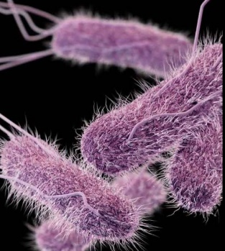

Gambar 2.1 Bakteri Salmonella typhi
(Kasim, 2020)
Salmonella typhi dapat dikelompokkan ke dalam serovar berdasarkan perbedaan formula antigen, yaitu berdasarkan antigen O (somatik), antigen Vi (kapsul) dan antigen H (flagel). Sedangkan spesifikasi formula antigen O dideterminasi dari komposisi dan struktur polisakarida, selain itu formula antigen O dapat mengalami perubahan karena terjadinya lisogenik oleh phaga. Subdivisi serovar Salmonella typhi dapat dilakukan berdasarkan biovar yaitu berdasarkan kemampuan untuk memfermentasikan xylosa, sehingga dapat dijumpai Salmonella typhi xylosa positif dan Salmonella typhi xylosa negatif. Hal ini dapat digunakan sebagai marker epidemiologi. Selain itu subdivisi dari serovar dapat didasarkan pada resistensi terhadap antibiotik (Imara, 2020).
Adapun klasifikasi menurut Imara (2020) mengenai Salmonella typhi ialah sebagai berikut:
Kingdom : Bacteria
Filum : Proteobacteria
Kelas : Gammaprotobacteria
Ordo : Enterobacteriales
Famili : Enterobacteriaceae
Genus : Salmonella
Spesies : Salmonella typhi
Berdasarkan data dari World Health Organization (WHO), prevalensi penyakit demam tifoid semakin meningkat sejak 2019 menunjukkan 9,2 juta orang yang terinfeksi Typhoid Fever (demam tifoid), 2020 menunjukkan terdapat 8,5 juta orang yang terinfeksi dan data tahun 2021 menunjukkan bahwa terdapat 10,2 juta orang sedangkan data tahun 2022 terdapat 10,7 juta orang yang terinfeksi demam tifoid (Budi et al., 2024).
Di Indonesia, kasus prevalensi demam tifoid mengalami peningkatan kasus setiap tahunnya. Data pada tahun 2020 mencatat bahwa 317.000 pasien demam tifoid di Indonesia. Jumlah tersebut kemudian meningkat, sehingga data pada tahun 2021 terdapat 516.000 pasien demam tifoid. Data pada tahun 2022 mencatat pasien 736.000 pasien demam tifoid, hal tersebut menunjukkan bahwa Indonesia salah satu penyumbang angka demam tifoid yang cukup besar di dunia (Kemenkes RI, 2023).
Penularan Salmonella typhi menyebar melalui jalur fecal-oral dan bersifat epidemi. Pintu masuk Salmonella typhi adalah usus, jika seseorang memakan 107 bakteri organisme ini maka dosis di bawah 105 akan menyebabkan penyakit (Prehamukti, 2018), infeksi sistematis yang ditularkan terutama melalui air atau makanan yang terkontaminasi oleh kotoran manusia (Manalu & Jeanny., 2021).
Demam tifoid ditularkan melalui kontaminasi bakteri Salmonella typhi dan Salmonella paratyphi pada makanan, minuman serta feses penderita demam tifoid karier yang terbawa aliran. Makanan atau minuman yang telah terkontaminasi bakteri Salmonella typhi dan Salmonella paratyphi ikut masuk ke dalam usus halus dan berkembang biak pada sel epitel usus halus. Bakteri Salmonella typhi dan Salmonella paratyphi akan memproduksi toksin sehingga menyebabkan reaksi radang dan akumulasi cairan di dalam usus, bakteri yang ada di sel epitel akan menghasilkan termolabil enterotoksin dan nantinya akan mempengaruhi sekresi air dan elektrolit sehingga timbul diare. Sebagian Salmonella typhi dan Salmonella paratyphi pada sel epitel usus akan masuk ke dalam saluran limfatik lalu ikut aliran darah (Ulya et al., 2020).
Antimikroba sebagai kelompok agen yang dapat menekan infeksi dengan membunuh atau memperlambat pertumbuhan patogen termasuk bakteri, parasit, virus dan jamur (Sabir et al., 2023). Pemakaian antimikroba yang tidak prosedural dan tidak terkontrol akan menyebabkan timbulnya masalah baru yaitu resistensi antimikroba (Hayati & Agung, 2021). Salmonella typhi resisten terhadap lima jenis antibiotik diantaranya kloramfenikol, ampisilin, kotrimoksazol, fluorokuionolon dan sefalosporin disebut sebagai “extensively drug-resistant” (Sabir et al., 2023).

- Tinjauan Umum Caulerpa racemosa
Lawi-lawi atau Caulerpa racemosa ialah salah satu spesies rumput laut hijau yang biasa di kenal dengan sebutan anggur laut yang tersebar hampir di beberapa lautan tropis dan subtropis. Caulerpa racemosa dapat djumpai di paparan terumbu karang dengan kedalaman hingga 200 m. Sebagai fitobentik, tumbuhan ini dapat hidup menempel di substrat pasar perairan laut seperti karang mati, fragmen karang, lumpur dan pasir. Pertumbuhannya bersifat saprofik atau epifitik dan kadang-kadang bersosiasi dengan tumbuhan laut (Yudasmara dan Gede, 2014).
Caulerpa racemosa dikenal di Indonesia dengan sebutan ‘Lawi-lawi’ (Sulawesi Selatan) dan ‘Latoh’ (Jawa) (Yusfarizal, 2022). Rumput laut hijau Caulerpa racemosa memiliki kandungan gizi dan vitamin yang baik (Kenedi dan Hadijah, 2023).
Komponen bioaktif yang terkandung dalam Caulerpa racemosa berpotensi untuk dimanfaatkan sebagai bahan antioksidan dan antibakteri (Marraskuranto et al., 2021). Menurut Indayani et al. (2019), Caulerpa racemosa memiliki kandungan flavonoid, alkaloid, saponin dan steroid yang berpotensi sebagai antibakteri dan antioksidan alami. Caulerpa racemosa memiliki aktivitas antioksidan berkisar antara 30-31% dari kandungan fenol yang terdapat di dalamnya. Caulerpa racemosa juga memiliki kandungan protein dan vitamin C yang cukup tinggi yaitu 21,73% dan 13,1% serta memiliki efektivitas sebagai sunscreen (Kenedi dan Hadijah, 2023).
Caulerpa racemosa merupakan jenis rumput laut yang tumbuh di berbagai substrat dengan sebaran yang luas. Ciri-cirinya adalah talus ramping, panjang stolon 20-100 (˂200 cm) dan tebal 1-2 mm. Stolon melekat pada substrat tipis, rizoid pucat dan memiliki cabang pada ujungnya dengan panjang 10-20 mm dengan diameter 0,5 (˂1) mm. Bagian basal dari sumbu tegak tepat diatas lampiran stolon (Sanjaya, 2017), dapat dilihat pada gambar 2.2.
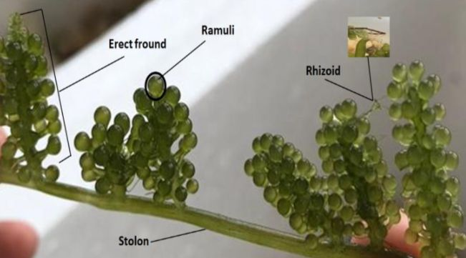
Gambar 2.2 Caulerpa racemosa
(Natasya, 2023)
Menurut Natasya (2023), Caulerpa racemosa dapat diklasifikasikan sebagai berikut:
Divisi : Clorophyta
Classis : Chlorophyceae
Ordo : Bryopsidales
Familia : Caulerpaceae
Genus : Caulerpas
Species : Caulerpa racemosa
Lawi-Lawi termasuk dalam kelompok alga hijau yang tumbuh di dasar pasir atau karang. Penampakan tumbuhan ini dengan bagian-bagian yang berbeda sangat unik dibandingkan jenis alga lainnya. Stolon adalah bagian tubuh tempat tumbuhnya rizoid (akar kecil). Rizoid adalah akar lawi-lawi, yang berfungsi sebagai penyerap nutrisi bagi lawi-lawi dan menopang lawi-lawi ke tanah. Pada lawi-lawi terdapat cabang vertikal, demikian sebutannya, cabang tengah kanan, cabang vertikal merupakan bagian anatomi lawi-lawi yaitu ramuli (berbentuk buah anggur) (Yusfarizal, 2022).
Rumput laut lawi-lawi (Caulerpa racemosa) memiliki bahan aktif seperti mampu menangkal radikal bebas, karena jenis alga tersebut mengandung asam folat, tiamin dan asam askorbat. Caulerpa sp. mengandung caulerpanin yang menunjukkan bioaktivitas terhadap sel line manusia dan memiliki sifat antikanker, antipoliferasi dan antitumor. Lawi-lawi memiliki kandungan gizi yang cukup tinggi sebagai sumber protein nabati maupun mineral. Jenis rumput laut ini, mengandung protein 17-27%, lemak 0,08-1,9%, karbohidrat 39-50%, serat 1,3-12,4%, kadar abu 8,15-16,9% serta kadar air yang tinggi 80-90% (Humaerah, 2018).
Menurut Natasya (2023) lawi-lawi (Caulerpa racemosa) berpotensi sebagai agen fitoremediator merkuri. Potensi lawi-lawi dalam mereduksi merkuri yaitu 1-3% berat kering dengan biomassa yang tinggi dan laju pertumbuhan yang cepat. Selain sebagai agen fitoremediasi, lawi-lawi dengan kandungan yang dimilikinya dapat dimanfaatkan sebagai bahan produk industri seperti tambahan pada produk makanan, pakan, produk kecantikan dan bahan baku obat-obatan (Mukarramah et al., 2017).

- Tinjauan Umum Protein
Protein adalah salah satu kelompok bahan makronutrein. Rumput laut C. racemosa adalah bahan pangan yang kaya akan protein dan asam amino seperti L-Glitamic acid, L- Asparagine, L-Serine, L-Threonin, L-Glycin, L- Alanine, L-Asparagine, L-Valine, L-Leucine, dan L-Lycine (Mukarramah et al., 2017). Menurut Humaerah (2018) rumput laut lawi-lawi mengandung protein 17–27%. Protein memiliki berat molekul besar, dari ribuan hingga jutaan. Asam amino adalah unit monomerik yang membentuk protein dan merupakan produk primer penguraian protein. Suatu asam amino mengandung sebuah gugus amino dan gugus karboksil.
Protein dibagi menjadi beberapa jenis berdasarkan fungsinya
- Protein Enzim
Enzim adalah senyawa organik berupa protein yang dihasilkan oleh sel-sel hidup dan berperan sebagai katalisator pada reaksi kimia yang berlangsung dalam organisme, memiliki sifat dan spesifikasi tertentu. Komponen enzim dapat berupa protein murni atau gabungan antara protein dengan gugus kimiawi lainnya (Nur, 2018).
- Protein Antibodi
Antibodi merupakan protein-protein yang terbentuk sebagai respon terhadap antigen yang masuk ke tubuh. Peningkatan respon terhadap antigen dilakukan dengan peningkatan titer antibodi. Titer antibodi merupakan ukuran jumlah unit antibodi per unit volume serum. Titer antibodi dapat ditingkatkan dengan cara memberikan bahan tambahan sebagai perangsang sistem imun atau dikenal sebagai imunomodulator (Prasetyo et al., 2021).
- Protein Transpor
Transporter protein adalah salah satu komponen yang membantu memfasilitasi pertukaran zat melalui membran sel. Hal ini sangat penting dalam mempertahankan keseimbangan internal sel dan mengurangi dampak lingkungan eksternal yang mungkin merugikan. Transporter protein bertanggung jawab untuk mengatur lalu lintas molekul penting seperti glukosa, asam amino, ion, dan senyawa lainnya melintasi membran sel (Suherman & Taufiq, 2024).
Berdasarkan komposisinya menurut Salwa (2017), protein dapat digolongkan menjadi protein sederhana dan protein terkonyugasi atau protein majemuk, yaitu:
- Protein Sederhana
Protein sederhana pada hidrolisis hanya menghasilkan asam–asam α-amino. Beberapa protein yang termasuk golongan ini, adalah: albumin, globulin, histon, albuminoid dan protamin.
- Protein Terkonyugasi (Conjugated Protein)
Protein terkonyugasi pada hidrolisis dihasilkan asam–asam α-amino dan senyawa lain (karbohidrat, lipid, asam nukleat, ion–ion logam, ion anorganik, dan lain–lain). Senyawa lain bukan asam α-amino dinamakan gugus prostetik:
Berdasarkan gugus prostetiknya, protein terkonyugasi dibagi menjadi:
- Glikoprotein
Pada hidrolisis glikoprotein menghasilkan karbohidrat atau turunan karbohidrat dan asam–asam α–amino. Karbohidrat dan turunannya yang biasa dijumpai terikat pada protein antara lain adalah glukosa, galaktosa, manosa, fukosa (6–deoksi galaktosa), N–asetilglukosamin, N–asetilgalaktosamin, arabinosa, xilosa, asam sialat (N–asetil Neuraminic acid = NANA). Pada manusia glikoprotein berperan antara lain sebagai: a) pembentuk membran sel, b) pelumas misalnya musin (dalam saliva), c) pembentuk tulang rawan, misal kolagen, d) pembentuk protein serat, misal elastin, e) faktor pembekuan, misal fibrin.
- Lipoprotein
Pada hidrolisis lipoprotein dihasilkan asam–asam α–amino dan lipid (fosfolipid dan kolesterol). Hampir semua lipid darah mamalia diangkut dalam bentuk lipoprotein. Lipoprotein juga terdapat dalam kuning telur, inti sel, ribosom dan dalam liposom mielin syaraf. Sekitar 30% protein plasma terdiri dari lipoprotein yang berikatan dengan α dan β globulin. Berdasarkan analisis lipoprotein menggunakan cara elektroforesis pada pH 8,6.
- Nukleoprotein
Nukleoprotein adalah protein majemuk dengan gugus prostetik asam nukleat sedangkan proteinnya adalah histon atau protamin. Asam nukleat merupakan polimer dari mononukleotida (= polinukleotida). Mononukleotida merupakan ester asam fosfat dari nukleosida. Nukleosida itu sendiri terbentuk dari gula pentosa dengan turunan basa purin atau pirimidin.
Urutan asam amino yang menyusun rantai peptida dan protein akan menentukan fungsi dan karakteristik spesifik protein yang dibentuknya. Peptida dan protein terbentuk dari berbagai bentuk struktur. Terdapat empat bentuk struktur protein yaitu (1) struktur primer, (2) struktur sekunder, (3) struktur tersier dan (4) struktur kuartener. Struktur primer, sekunder dan tersier akan membentuk rantai tunggal polipeptida. Selain itu, peptida terbentuk dari susunan 3-70 asam amino. Struktur kuartener akan membentuk molekul protein yang kompleks dan berantai banyak melalui interaksi beberapa polipeptida. Jumlah asam amino, panjang rantai dan perbedaan struktur inilah yang membedakan peptida dan protein. Asam amino yang menyusun peptida dan protein dapat dibagi menjadi dua kelas yaitu asam amino hidrofobik dan asam amino hidrofilik. Sifat ini diatur oleh rantai samping yang menyusun asam amino.
- Tinjauan Umum Ekstraksi

Ekstraksi adalah proses pemisahan zat terlarut dari zat dengan menggunakan pelarut cair, partikel padat didispersikan dalam pelarut sehingga menimbulkan gerak relatif antara partikel padat dengan pelarut, termasuk gerak relatif antar partikel padat (Bahri et al., 2019).

Untuk mendapatkan ekstrak yang baik maka harus diperhatikan faktor-faktor yang dapat mempengaruhi proses ekstraksi yaitu persiapan sampel, waktu ekstraksi, suhu, jumlah sampel dan jenis pelarut yang digunakan. Senyawa target pada sampel yang digunakan membutuhkan pelarut yang sesuai sehingga efektivitas ekstraksi dapat dicapai. Kelarutan suatu senyawa dalam pelarut sesuai dengan prinsip like dissolve like adalah suatu senyawa dapat terlarut pada pelarut yang memiliki sifat yang sama (Marliana, 2022).

Jenis-jenis metode ekstraksi protein yang dapat digunakan adalah sebagai berikut:
- Maserasi
Maserasi ialah metode sederhana yang paling banyak digunakan. Cara ini sesuai, baik sesuai skala kecil maupun skala industri. Metode ini dilakukan dengan memasukkan serbuk tanaman dan pelarut yang sesuai ke dalam wadah inert yang tertutup rapat pada suhu kamar. Proses ekstraksi dihentikan ketika tercapai kesetimbangan antara konsentrasi senyawa dalam pelarut dengan konsentrasi dalam sel tanaman. Setelah proses ekstraksi, pelarut dipisahkan dari sampel penyaringan. Kerugian utama dari metode maserasi ini adalah memakan banyak waktu, pelarut yang digunakan cukup banyak dan besar kemungkinan beberapa senyawa hilang. Selain itu, beberapa senyawa mungkin saja sulit diekstraksi pada suhu kamar. Namun di sisi lain, metode maserasi dapat menghindari rusaknya senyawa-senyawa yang bersifat termolabil (Mukhriani, 2014).

- Sentrifugasi
Sentrifugasi ialah suatu teknik pengendapan yang dilakukan untuk memisahkan endapan dari suatu suspensi. Kecepatan tersebut dinyatakan dalam rpm (rotasi per menit). Bila waktu pemutaran panjang akan menyebabkan naiknya suhu pada bahan yang diputar. Sedangkan dampak pengurangan waktu sentrifugasi dapat memperlambat penurunan produktivitas atau kinerja sentrifus akibat penggunaan yang terlalu lama sehingga fungsi alat menurun (Agustien, 2021).
- Pelarut
Kelarutan dari suatu senyawa dalam pelarut dipengaruhi oleh ikatan polar dan nonpolar. Pada penelitian ini senyawa target yang akan diekstraksi adalah protein. Protein merupakan senyawa yang bersifat polar sehingga mudah untuk berikatan dengan pelarut yang bersifat polar. Pelarut polar yang dapat digunakan adalah aquadest dan etanol. Kedua pelarut tersebut dapat melarutkan protein karena mampu membentuk ikatan hidrogen. Ikatan ini dapat terbentuk dengan mudah apabila atom H terikat dengan atom elektronegatif seperti oksigen dan nitrogen. Diantara kedua pelarut tersebut bahan ekstrak lebih banyak terlarut pada aquadest dibandingkan etanol karena lebih banyak mengikat molekul protein. Senyawa organik seperti protein relatif lebih larut dalam air karena pembentukan ikatan hidrogen dengan molekul-molekul air yang sangat kuat. Molekul pada air dapat membentuk ikatan hydrogen yang kuat dengan senyawa protein karena atom nitrogen yang dimilikinya merupakan salah satu atom yang membentuk ikatan hidrogen (Masyitoh et al, 2016).
- Tinjauan Umum Antibakteri

Antibakteri adalah senyawa yang digunakan untuk mengendalikan pertumbuhan bakteri berbahaya. Pengendalian pertumbuhan mikroorganisme dilakukan untuk mencegah penyebaran penyakit dan infeksi, menghilangkan mikroorganisme pada inang yang terinfeksi, dan mencegah pembusukan dan kehancuran properti mikroorganisme (Pattipeilohy et al., 2023). Peningkatan resistensi bakteri terhadap beberapa antibiotik memberikan peluang besar dalam memanfaatkan potensi alam (Katrin et al., 2015), menurut penelitian yang telah dilakukan oleh Marfuah et al (2017) bahwa ekstrak anggur laut C. racemosa mengandung senyawa antibakteri yang dapat menghambat pertumbuhan bakteri seperti bakteri E. Coli dan S. aureus. Hal tersebut menunjukkan bahwa ekstrak C. racemosa dapat digunakan sebagai antibakteri.

Mekanisme kerja antibakteri dilakukan melalui berbagai cara diantaranya ialah dengan menghalang sintesis dinding sel, mengekang keutuhan permeabilitas dinding sel, menghalang protein dinding sel, menghalang sintesis asam nukleat, dan menghalang metabolisme sel mikroba (Purnamaningsih et al, 2017).

Senyawa antibakterial yang berasal dari bahan alam yang berasal dari tumbuhan kini secara terus-menerus dikembangkan (Purnamaningsih et al., 2017). Antibakterial tersebut dapat diperoleh dari rumput laut (Pattipeilohy et al., 2023).

Menurut Nurul et al (2023) aktivitas antibakteri dapat diamati dengan beberapa metode seperti:
- Difusi Agar

Difusi agar adalah prosedur yang ditetapkan, akurat dan stadarisasi yang dapat disesuaikan dengan kebutuhan laboratorium diagnostik. EUCAST dan CLSI merekomendasikan waktu inkubasi 16-18 jam untuk sebagian besar spesies/kombinasi obat metode difusi agar dari Kirby Bauer telah dibakukan dan merupakan alternatif yang layak untuk metode broth.

Prinsip uji difusi agar yaitu dengan mengoleskan inokulum bakteri kira-kira 1-2×108 CFU/mL ke permukaan lempeng agar Mueller-Hinton dengan diameter 150 mm. Disiapkan 12 disk antibiotik dengan konsentrasi tetap dan ditempatkan pada permukaan agar yang telah diinokulasikan bakteri uji. Media dalam cawan petri diinkubasi kurang lebih selama 16-24 jam pada suhu 35-37˚C sebelum penentuan hasil. Kemudian zona hambat yang terbentuk di sekitar cakram antibiotik diukur. Ukuran zona hambat berhubungan dengan kerentanan laju difusi obat melalui media agar dan isolat. Diameter zona hambat masing-masing antibiotik diinterpretasikan menggunakan kriteria yang ditetapkan oleh Clinical and Laboratory Standard Institut (CLSI) dan National Commite for Clinical Laboratory Standard (NCCLS).
- Metode Sumuran

Metode ini untuk mengevaluasi aktivitas antimikroba yang biasanya terdapat pada tanaman. Prinsip metode sumuran yaitu permukaan plat agar diinokulasi dengan inokulum mikroba. Kemudian, dibuat lubang dengan diameter 6-8 mm secara aseptis menggunakan alat sumuran. Lubang sumuran dibuat sesuai dengan tujuan penelitian. Lubang sumuran tersebut ditujukan untuk larutan uji, larutan kontrol positif dan larutan kontrol negatif. Sebanyak 20-100 µL larutan uji dengan konsentrasi tertentu dimasukkan ke dalam sumuran. Kemudian plat agar diinkubasi pada suhu 37˚C selama 24 jam atau dalam kondisi yang sesuai tergantung pada mikroorganisme uji. Setelah itu diameter zona diamati dan diukur. Agen antimikroba berdifusi dalam media agar dan menghambat pertumbuhan mikroba yang diuji. Metode difusi sumuran umumnya digunakan untuk penentuan KHM dalam media padat. Difusi antibiotik ke media agarosa mengarah pada penghambatan bakteri dengan menghasilkan zona bening di sekitar cawan petri. Diameter zona bening akan meningkat dengan bertambahnya konsentrasi antibiotik.
- Metode Serial Dilusi

Tujuan dari metode serial dilusi ialah untuk memperkirakan konsentrasi suatu organisme, bakteri atau virus dari sampel yang tidak diketahui dengan cara menghitung jumlah koloni yang di biakan yang kemudian akan diukur dan untuk memperkecil jumlah bakteri yang terbentuk dalam larutan suspensi. Perkiraan jumlah mikroba dipengaruhi oleh tingkat pengenceran. Sampel yang digunakan yaitu perbandingan 1:9 untuk hasil pengenceran pertama serta selanjutnya, sehingga pengenceran selanjutnya mengandung 1/10 sel.

Prinsip metode dilusi cair adalah adanya pengenceran terhadap sampel uji sehingga menghasilkan seberapa konsentrasi pengenceran. Setelah itu konsentrasi masing-masing sampel uji akan ditambahkan dalam suspensi bakteri pada media. Metode serial dilusi memiliki kelebihan yaitu kontak antara sampel uji dengan bakteri menjadi lebih tinggi karena permukaan media yang luas, bakteri dapat diuji dengan menggunakan satu titik metode ini lebih ekonomis dan pelaksanaannya mudah. Sedangkan untuk kelemahannya yaitu dengan adanya series pengenceran mengakibatkan konsentrasi sampel uji yang didapatkan akan terbatas pada konsentrasi tertentu saja sehingga kemungkinan pada konsentrasi rendah dapat menciptakan daya hambat. Selain itu juga memiliki risiko tinggi terjadinya kesalahan pada saat pendistribusian sampel yang mengakibatkan hasil yang kurang akurat.
- Metode Dilusi Agar Solid

Metode dilusi agar memiliki prinsip kerja dengan menggunakan pengenceran tabung untuk uji Konsentrasi Hambat Minimum (KHM) yang ditunjukan dengan tumbuhnya koloni bakteri. Metode dilusi agar memiliki kelebihan yaitu efisien dalam penggunaan media, replikator inokulum yang diproduksi secara komersial tersedia dan dapat mentransfer antara 32 dan 60 inokulasi bakteri yang berbeda ke setiap lempeng agar dan memiliki potensi untuk meningkatkan identifikasi titik akhir KHM dan memperluas rentang konsentrasi antibiotik. Sedangkan kelemahannya yaitu sulitnya memastikan suhu agar dan bakteri kemungkinan tidak memberikan hambatan secara maksimal bila agar tidak bersuhu 45-50˚C, titik akhir tidak selalu mudah dibaca dan kemurnian inokulum juga tidak mudah diverifikasi dan jika tidak diotomatisasi, metode ini sangat melelahkan dan membutuhkan sumber daya ekonomi dan teknis yang besar.

Tujuan metode difusi secara umum ialah untuk mengetahui sensitivitas suatu bakteri terhadap antibiotik. Metode dilusi umumnya digunakan untuk menentukan Konsentrasi Hambat Minimum (KHM) dan Konsentrasi Bunuh Minimum (KBM) yang dibutuhkan (Nurul et al., 2023).
- Kerangka Teori
Di Indonesia, kesehatan masih menjadi masalah serius utamanya penyakit infeksi. Ada berbagai macam penyakit infeksi salah satunya tifoid. Penyebab utama dari infeksi tifoid ini ialah Salmonella typhi. Dalam dunia kedokteran penggunaan resep obat terhadap penyakit infeksi tifoid ada berbagai macam salah satunya cefatoxin. Pengggunaan obat yang irasional dapat mengakibatkan resistensi terhadap bakteri yang menyerang, maka dari itu perlu adanya obat alami untuk membunuh serta menghambat bakteri tersebut.
Rumput laut berdasarkan warna talusnya dapat dibedakan menjadi tiga kelompok yaitu, rumput laut coklat (Phaeophyceae), merah (Rhodophyceae) dan hijau (Chlorophyceae). Rumput laut memiliki kandungan metabolit primer dan sekunder. Spesies dari Chlorophyceae yang paling populer dan sering dimanfaatkan ialah spesies C. lentifera, C. racemosa dan C. toxofolia.
Caulerpa recemosa merupakan salah satu jenis rumput laut dari kelas Chlorophyceae yang mempunyai kandungan senyawa seperti karbohidrat, protein, lemak, serat kasar dan kadar abu (Syarfaini et al., 2019). Rumput laut Caulerpa racemosa mengandung konstituen sebagai bahan antioksidan dan antibakteri (Wajdia, 2024). Dalam uji antibakteri terdapat beberapa metode yang digunakan diantaranya metode sumuran, serial difusi, difusi agar solid dan difusi cakram. Penelitian ini dilakukan untuk mengetahui seberapa besar/luas daya hambat ekstrak protein dari rumput laut Caulerpa racemosa terhadap pertumbuhan bakteri Salmonella typhi sebagai bakteri penyebab tifoid yang menyebabkan resisten terhadap antibiotik dapat dilihat pada gambar 2.3.

Infeksi
Indonesia
Rumput laut
Chlorophyceae
Phaeophyceae
Rhodophyceae

Tifoid
Caulerpa toxofilia

Caulerpa racemosa
Caulerpa lentifera

Metabolit Primer
Metabolit Sekunder

Abu
Serat kasar
Protein
Lemak
Karbohidrat
Salmonella typhi
Ekstrak Protein

Antikanker
Antijamur
Antibakteri

Diketahui daya hambat sangat kuat, kuat, sedang, lemah
Metode sumuran
Metode serial dilusi
Metode Dilusi Agar Solid
Metode Difusi Agar

Keterangan:

= Diteliti

= Tidak diteliti

Gambar 2.3 Kerangka Teori

- Pertanyaan Penelitian

Berapa besar daya hambat ekstrak protein rumput laut Caulerpa racemosa terhadap pertumbuhan bakteri Salmonella typhi?
- Definisi Operasional
- Rumput laut Caulerpa racemosa merupakan salah satu genus alga dari famili caulerpaceae yang dibudidayakan oleh masyarakat di Desa Laikang Kecamatan Mangarombong Kabupaten Takalar Sulawesi Selatan. Rumput laut Caulerpa racemosa mengandung metabolit sekunder dan metabolit primer.
- Rumput laut Caulerpa racemosa mengandung metabolit primer. Salah satu dari kandungan metabolit primer Caulerpa racemosa ialah protein. Protein ialah makromolekul polipeptida yang tersusun dari sejumlah L-asam amino yang dihubungkan oleh ikatan peptida. Protein yang terkandung dapat dikembangkan sebagai antibakteri.
- Antibakteri ialah senyawa yang digunakan untuk mengendalikan pertumbuhan bakteri yang bersifat patogen.
- Bakteri Salmonella typhi merupakan bakteri yang bersifat patogen hingga menyebabkan infeksi terhadap manusia dan biasanya resisten terhadap antibiotik.

BAB III
METODE PENELITIAN
- Jenis Penelitian
Jenis penelitian ini ialah penelitian kuantitatif. Penelitian kuantitatif ialah ialah penelitian yang didasari pada asumsi, kemudian ditentukan variabel dan selanjutnya dianalisis dengan menggunakan metode-metode penelitian yang valid (Ali et al., 2022). Penelitian ini menggunakan jenis penelitian kuantitatif dengan tujuan untuk mengetahui berapa daya hambat ekstrak protein dari rumput laut Caulerpa racemosa terhadap pertumbuhan bakteri Salmonella typhi.
- Desain Penelitian

Desain penelitian yang digunakan pada penelitian ini ialah eksperimental dengan pendekatan laboratorium, dimana perencanaan yang mendetail dan terstruktur untuk melakukan penelitian di dalam laboratorium yang mencakup pemilihan metode, prosedur, peralatan dan analisis data. Desain ini bertujuan untuk memastikan validitas, reliabilitas dan efektivitas penelitian.

- Lokasi dan Waktu Penelitian

1. Lokasi Penelitian
- Lokasi pengambilan sampel
Lokasi pengambilan sampel dilakukan di Desa Laikang Kecamatan Mangarombong Kabupaten Takalar Sulawesi Selatan.
- Lokasi Penelitian
Penelitian ini dilaksanakan di Laboratorium Infeksi Tropis, Laboratorium Kimia Program Studi DIII Teknologi Laboratorium Medis Universitas Megarezky dan Laboratorium Mikrobiologi Fakultas Kedokteran Universitas Hasanuddin.
- Waktu Penelitian
Penelitian ini dilaksanakan pada bulan Mei-Juni 2025.
- Alat dan Bahan
Alat dan bahan yang digunakan dalam penelitian ini, di antaranya:
- Alat yang digunakan yaitu cool box, plastik klip, kulkas, neraca analitik, labu takar 1000 mL, magnet stirer, gelas kimia 500 mL, autoklaf, erlenmeyer, blender, penyaring, botol plastik, corong, aluminium foil, batang pengaduk, cawan petri, bunsen, ose, gelas ukur, spatula, tabung reaksi, rak tabung, mikropipet, hot plate, inkubator, disk blank dan jangka sorong.
- Bahan yang digunakan yaitu rumput laut Caulerpa racemosa, tris-HCl Tris (hidroksimetil) aminometana hidroklorida, HCl (Asam Klorida) 2 M, aquadest, media MHA (Mueller Hinton Agar), kloramfenicol, alkohol 70%, NaCl 0,9%, NaCl, C_{a}Cl₂, β-mercaptoetanol, 1 triton X-100, bakteri Salmonella typhi dan tip mikropipet.
- Prosedur Kerja
      - Pengambilan Sampel
Peralatan serta bahan yang diperlukan dipersiapkan. Rumput laut diambil langsung oleh petani rumput laut. Kemudian dibersihkan dengan air laut bersih untuk menghilangkan kotoran, pasir, hewan dan organisme yang menempel. Rumput laut yang sudah dibersihkan kemudian direndam selama satu malam dengan air laut. Selanjutnya sampel ditempatkan ke dalam plastik polytilen dan dimasukkan ke dalam coolbox untuk kemudian didistribusi menuju laboratorium. Setelah di laboratorium sampel disimpan di dalam freezer.
      - Membuat Buffer Tris-HCl pH 8,3 Sebanyak 1000 ml
Pembuatan Buffer Tris-HCl pH 8,3 menurut Sugrani dan Fitriana (2021) yang telah dimodifikasi antara lain peralatan dan bahan yang diperlukan dipersiapkan. Pembuatan buffer Tris-Hcl pH 8,3 dengan menimbang 12, 1 g Tris-HCl lalu ditambahkan 250 mL aquadest. Setelah penambahan aquadest kemudian ditambahkan 117 g NaCl, lalu ditambahkan CaCl 1,11 g kemudian ditambahkan 10 ml β-mercaptoetanol setelah itu ditambahkan 5 mL triton X-100 dan ditambahkan HCl 2 M secara perlahan untuk menurunkan pH menjadi 8,3, dicukupkan volumenya menjadi 1000 mL. Setelah diperoleh tris-HCl dengan pH 8,3, kemudian dimasukkan ke dalam wadah plastik dan disimpan di dalam kulkas.
3. Preparasi Sampel
Prosedur kerja preparasi sampel menurut Sugrani dan Fitriana (2021) antara lain peralatan dan bahan yang diperlukan dipersiapkan. Sampel ditimbang sebanyak 1000 g. 1000 g sampel dihomogenkan dengan 600 mL buffer tris-HCl pH 8,3 kemudian Campuran sampel dengan buffer yang diperoleh dimasukkan kedalam wadah plastik dan disimpan di dalam freezer, setelah itu campuran tersebut dibeku cairkan sebanyak 3 kali.
4. Penyaringan Sampel
Campuran sampel dan buffer disaring dengan menggunakan kain, menghasilkan residu dan filtrat. Filtrat yang dihasilkan dimasukkan ke dalam wadah (botol plastik) dan disimpan di dalam kulkas (Khatimah, 2023).
- Sentrifugasi Sampel
Peralatan dan bahan yang diperlukan dipersiapkan. Filtrat ditimbang dengan menggunakan neraca analitik dengan mengatur terlebih dahulu kecepatan sentrifus yang akan digunakan yaitu 12000 rpm, pada suhu 4˚C selama 30 menit. Kemudian dimasukkan sampel ke dalam sentrifus sesuai dengan angka yang tertera pada dudukan sampel dan sentrifusnya ditutup. Setelah itu diklik “start” untuk memulai proses sentrifugasi, kemudian dikeluarkan dan dipisahkan antara supernatan dan endapannya. Lalu ditampung supernatan menggunakan wadah plastik dan disimpan di dalam kulkas.
- Pembuatan larutan Mc Farland 0,5
Penyiapan larutan Mc Farland digunakan sebagai kekeruhan standar untuk suspensi bakteri yang akan diuji. Larutan Mc Farland 0,5 dibuat dengan melarutkan 0,05 mL larutan B_{a}Cl₂ 1% dan 9,95 mL larutan H₂SO₄ 1%, larutan tersebut kemudian dicampur dalam vortex mixer (Rosmania & Fitri, 2020).
- Pembuatan Suspensi Bakteri Uji
Suspensi bakteri dibuat dengan diambil 1 ose bakteri kemudian dimasukkan ke dalam tabung reaksi yang berisi 10 mL larutan NaCl fisiologis 0,9%, menuangkan kultur murni ke dalam tabung reaksi dan homogenkan sampai diperoleh larutan. Tabung tersebut kemudian disamakan dengan standar McFarland (Rizki et al., 2021).
- Pembuatan Media Mueller Hinton Agar (MHA)
Pembuatan media MHA (Mueller Hinton Agar) dilakukan dengan cara menimbang media sebanyak 3,8 gram kemudian dimasukkan dalam erlenmeyer 250 ml yang telah disterilkan dilarutkan dengan akuades 100 mL, kemudian dipanaskan sampai mendidih, setelah mendidih tutup permukaan erlenmeyer dengan kain kasa yang berisi kapas. Kemudian media disterilkan menggunakan autoklaf pada suhu 121 ̊C selama 15 menit. Setelah proses sterilisasi, media dikeluarkan dari autoklaf setelah itu media didiamkan hingga suhu nya ± 50 ̊C (hangat), setelah itu media dituangkan ke dalam masing-masing cawan petri sebanyak ± 60 mL lalu didiamkan hingga membeku, setelah media didalam cawan petri membeku media dapat digunakan untuk pengujian (Sidoretno, 2022).
- Uji Aktivitas Antibakteri
Cawan petri yang telah disterilkan, dipanaskan di pinggirannya menggunakan api bunsen. Kemudian tuang sebanyak 20 ml Mueller Hinton Agar (MHA) dimasukkan ke dalam masing-masing cawan petri dan tambahkan suspensi bakteri sebanyak 50 μL menggunakan mikropipet kemudian dioleskan menggunakan cotton steril media tersebut sampai memenuhi semua permukaan media. Dibiarkan 1-5 menit agar suspensi masuk ke dalam media agar. Selanjutnya di pipet sebanyak 10 μL menggunakan mikropipet pada kertas cakram suspensi masuk kedalam media agar. Selanjutnya di pipet sebanyak 10 μL menggunakan mikropipet pada kertas cakram, masing-masing larutan dengan konsentrasi ekstrak kasar anggur laut. Ditempelkan kertas cakram di atas permukaan nutrient agar. Kontrol positif menggunakan kloramfenicol disc dan kontrol negatif menggunakan aquadest steril. Lakukan pengulang sebanyak 3 kali. Kemudian cawan petri diinkubasi dalam inkubator selama 1 x 24 jam pada suhu 37ºC. Kemudian aktivitas antibakteri ditetapkan dengan mengukur diameter zona bening yang terbentuk menggunakan jangka sorong (Hainil et al., 2022). Menurut Safitri et al (2017) aktivitas daya antibakteri berdasarkan diameter zona hambat terbagi atas, sangat kuat (zona hambat >20 mm), kuat (zona hambat 10-20 mm), sedang (zona hambat 5-10 mm) dan lemah (zona hambat ˂5 mm).
- Pengumpulan dan Analisis Data
Data diambil dari pengamatan dan pengukuran terhadap zona hambat dari ekstrak protein lawi-lawi (Caulerpa racemosa). Adapun aktivitas daya antibakteri berdasarkan diameter zona hambat terbagi atas, sangat kuat (zona hambat >20 mm), kuat (zona hambat 10-20 mm), sedang (zona hambat 5-10 mm) dan lemah (zona hambat ˂5 mm).
- Alur atau Tahap Penelitian
Preparasi sampel
Pengambilan sampel
Survei lokasi
Penyaringan sampel
Penyaringan sampel
Uji sensitivitas bakteri
Pembuatan suspensi bakteri dan media NA

Kesimpulan
Pembahasan
Hasil

Gambar 3.1 Alur atau Tahap Penelitian

BAB IV

HASIL PEMBAHASAN
- Hasil Penelitian
Berikut ini ialah hasil pengujian aktivitas antibakteri terhadap Salmonella typhi
  - Aktivitas antibakteri terhadap Salmonella typhi
Tabel 4.1 Hasil Zona Hambat EKP 24 jam pada Bakteri Salmonella
typhi

Sampel Uji | Diameter Zona Hambat (mm) | Kategori
C (+)  B (-)  A (EKP) | 20,55 mm  0 mm  11,3 mm | Sangat Kuat  Lemah  Kuat
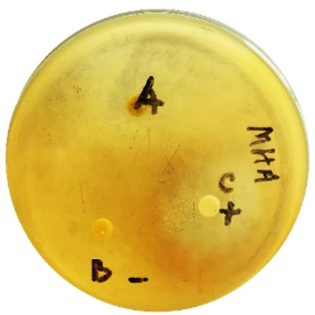

Gambar 4.1 Hasil Uji Antibakteri pada Bakteri Salmonella typhi (A)
Ekstrak Kasar Protein (B) Kontrol positif (C) Kontrol
negatif

- Pembahasan
Demam tifoid merupakan infeksi sistemik yang disebabkan oleh bakteri gram negatif Salmonella typhi yang menjadi penyebab morbiditas dan mortalitas di daerah endemis. Faktor yang berhubungan terjadinya hal tersebut ialah tingkat kebersihan dari individu, sanitasi lingkungan serta penyebaran individu yang terkena infeksi Salmonella typhi maupun individu yang karier. Di perkirakan bahwa lebih dari 20 juta orang memiliki kultur positif untuk Salmonella typhi dan 220.000 kematian terjadi setiap tahunnya dan sebagian besar isolat tersebut resisten terhadap antimikroba (Hayati & Agung, 2021) sehingga diperlukan adanya bahan alami untuk menghambat pertumbuhan antibakteri salah satunya lawi-lawi.
Lawi-lawi diambil di Kabupaten Takalar tepatnya Kecamatan Mangarabombang desa Laikang Sulawesi Selatan, yang merupakan pusat inkubator rumput laut lawi-lawi. Lawi-lawi adalah salah satu genus alga laut dari Famili Caulerpaceae dan termasuk spesies dari kelas Chlorophyceae (alga hijau). Tumbuhan ini mempunyai spektrum biologi dan kimia yang luas termasuk antioksidan dan menangkal radikal bebas karena kandungan yang dimiliki Caulerpa racemosa adalah asam folat, asam askorbat, tiamin. Lawi-lawi sudah dikenal luas oleh masyarakat kalangan masyarakat pesisir karena beberapa jenis dari rumput laut dimanfaatkan secara langsung maupun tidak langsung sebagai bahan pangan alami sehari-hari. Pada perkembangannya, selain sebagai bahan makanan lawi-lawi juga banyak dimanfaatkan untuk keperluan medis, sehingga pada penelitian ini bertujuan untuk mengetahui apakah uji ekstrak protein dari rumput laut lawi-lawi (Caulerpa racemosa) mampu menghambat pertumbuhan bakteri Salmonella typhi.
Untuk memperoleh suatu senyawa bioaktif, salah satu metode yang digunakan ialah ekstraksi. Ekstraksi merupakan salah satu teknik pemisahan atau pemurnian yang bertujuan untuk memperoleh komponen-komponen tertentu seperti senyawa bioaktif dari sampel tertentu. Senyawa target pada sampel yang digunakan membutuhkan pelarut yang sesuai sehingga efektivitas ekstraksi dapat dicapai (Marliana, 2022). Jenis yang digunakan untuk mendapatkan ekstraksi protein pada penelitian ini ialah maserasi. Maserasi ialah teknik ekstraksi simplisia yang dilakukan untuk bahan atau simplisia yang tidak tahan panas dengan cara merendam di dalam pelarut tertentu selama waktu tertentu. Prinsip kerjanya yaitu dengan cara merendam serbuk simplisia dalam cairan penyari, cairan penyari tersebut akan menembus dinding sel dan masuk ke dalam rongga sel yang mengandung zat aktif, zat aktif tersebut akan larut karena adanya perbedaan konsentrasi antara larutan zat aktif di dalam sel dengan yang di luar sel, maka dari itu larutan yang terpekat didesak keluar. Peristiwa tersebut berulang sehingga menyebabkan terjadi keseimbangan konsentrasi antara larutan di luar sel dan di dalam sel (Hujjatusnaini et al., 2021).
Target utama yang diharapkan dari ekstraksi ini ialah protein, berdasarkan beberapa penelitian sebelumnya bahwa protein berpotensi dikembangkan sebagai agen obat. Komposisi unsur kimia pada protein ialah karbon 50%, oksigen 23%, nitrogen 16%, hidrogen 7%, belerang 0-3% dan fosfor 0-3%. Adapun cara maserasi sampel yaitu ditimbang sampel sebanyak 1000 gr sampel kemudian dihomogenkan dengan 600 ml buffer tris-HCl ph 8,3 yang mengandung Triton X 100 yang berfungsi sebagai pemecah sel dengan teknik kimia. Triton X-100 ialah deterjen non-ionik yang khas, berasal dari polioksietilen dan mengandung gugus alkilfenil hidrofobik. Triton X-100 umumnya digunakan mengisolasi kompleks protein membran dan sufraktan pilihan untuk sebagian besar eksperimen ko-imunopresipitasi. Filtrat yang dihasilkan dimasukkan ke dalam wadah plastik dan disimpan di dalam freezer. Kemudian setelah itu filtrat tersebut dibeku cairkan sebanyak 3 kali. Proses beku cair berfungsi untuk memecahkan sel secara non-mekanik atau teknik fisik.
Proses selanjutnya yaitu sentrifugasi, sentrifugasi sampel dilakukan menggunakan sentrifus dingin dengan tujuan agar protein yang terkandung dalam sampel tidak terdenaturasi. Protein sangat peka terhadap pengaruh-pengaruh fisik dan zat kimia, sehingga mudah mengalami perubahan bentuk. Perubahan atau modifikasi pada struktur molekul protein disebut denaturasi. Denaturasi perubahan struktur dari molekul protein tanpa terjadinya pemecahan ikatan peptida. Pada proses denaturasi, protein akan mengalami perubahan sifat fisik dan keaktifan biologisnya yang disebabkan oleh pemberian berbagai pereaksi kimia atau sebab-sebab lain, seperti pemanasan, penyinaran dan sebagainya. Faktor-faktor yang menyebabkan denaturasi protein yaitu panas, radiasi sinar ultraviolet, bahan kimia dan pengocokan kuat. Adapun cara sentrifugasi sampel yaitu filtrat ditimbang kemudian disentrifugasi dengan kecepatan 1200 rpm dengan suhu 4˚C selama 30 menit menghasilkan supernatan dan endapan, kemudian supernatan disimpan di kulkas.
Media yang digunakan ialah Mueller Hinton Agar (MHA). Mueller Hinton Agar (MHA) mengandung sulfonamida, trimetoprim dan inhibitor tetrasiklin yang rendah serta memberikan pertumbuhan patogen yang memuaskan. Beef Extract dan Asam Kasein Hydrolysate merupakan sumber nitrogen, vitamin, karbon dan asam amino. Kandungan patinya akan menyerap zat racun yang timbul selama pertumbuhan. Konsentrasi agarnya juga membuat proses difusi yang lebih baik (Marliana et al., 2022).
Metode yang digunakan untuk uji aktivitas antibakteri dalam penelitian ini ialah metode difusi agar. Metode difusi agar merupakan pengukuran daerah zona bening yang terbentuk di sekitar kertas cakram yang digunakan untuk mengetahui aktivitas antimikroba. Kelebihan dari metode difusi ini yaitu dapat digunakan untuk senyawa non polar, cepat, mudah dan sederhana (Mengko et al., 2022).
Pada pengujian aktivitas antibakteri ini digunakan kontrol positif dan kontrol negatif. Kontrol positif yang digunakan ialah kloramfenicol paper disc, yang berfungsi sebagai kontrol dari zat uji dengan membandingkan diameter zona yang terbentuk. Berdasarkan tabel 4.1 bakteri Salmonella typhi membentuk zona hambat 11,3 mm dengan masa inkubasi 1×24 jam pada suhu 37˚C. Sedangkan untuk kontrol negatif yang digunakan ialah aquadest. Kontrol negatif digunakan untuk mengetahui ada tidaknya pengaruh pelarut terhadap pertumbuhan bakteri uji sehingga dapat diketahui bahwa aktivitas antibakteri yang ditunjukkan oleh ekstrak dan fraksi ialah zat yang terkandung dalam sampel bukan berasal dari pelarut yang digunakan (Rompas et al., 2022). Berdasarkan hasil penelitian yang diperoleh menunjukkan bahwa kontrol negatif tidak memiliki zona daya hambat 0 mm antibakteri terhadap bakteri Salmonella typhi.
Pada penelitian yang dilakukan oleh Karim et al (2023) menyatakan bahwa pada ekstrak daun saliara konsentrasi 50% memiliki aktivitas antibakteri pada bakteri Salmonella typhi, pada penelitian yang dilakukan oleh Marfuah et al (2017) bahwa ekstrak (metanol) dari lawi-lawi (Caulerpa racemosa) juga memberikan aktivitas daya hambat antibakteri, sedangkan pada penelitian yang dilakukan tidak sejalan dengan kedua penelitian di atas, hal tersebut dikarenakan pada penelitian ini ekstrak yang digunakan ialah ekstrak kasar protein dari rumput laut lawi-lawi (Caulerpa racemosa).
Antibakteri merupakan zat yang dapat mengganggu pertumbuhan atau bahkan mematikan bakteri dengan cara mengganggu metabolisme mikroba yang merugikan (Nurhamidin et al., 2022). Berdasarkan karakteristik toksisitasnya, agen antibakteri dapat memiliki kemampuan untuk membunuh bakteri (bakterisidal) dan menghambat perkembangan bakteri (bakteriostatik). Antibakteri yang bersifat bakteriostatik hanya menghentikan pertumbuhan bakteri tanpa membunuh, sementara bakteri yang bersifat bakterisidal memiliki kemampuan untuk membunuh bakteri. Bakteriostatik dapat menjadi bakteriosidal jika berada pada tingkat konsentrasi yang tinggi (Purnamaningsih et al., 2017).
Berdasarkan tabel 4.1 hasil uji aktivitas antibakteri ialah diameter zona hambat ekstrak kasar protein (EKP) pada bakteri patogen dengan menggunakan metode difusi cakram. Hasil dari penelitian menunjukkan bahwa senyawa uji yang digunakan memiliki aktivitas antibakteri dengan rata-rata diameter 11,3 mm untuk bakteri Salmonella typhi dengan masa inkubasi 24 jam pada kategori kuat. Penelitian yang dilakukan oleh Hainil et al (2022) menyatakan bahwa ekstrak etanol dari rumput laut lawi-lawi (Caulerpa racemosa) mempunyai aktivitas daya hambat antibakteri Salmonella typhi dikarenakan adanya kandungan tannin sebagai antibakteri.
Bakteri Salmonella typhi merupakan bakteri gram negatif dimana bakteri gram negatif memiliki dinding sel peptidoglikan hanya sekitar 10% dari masa kering dinding sel, sehingga menyebabkan dinding selnya lebih tipis. Bakteri gram negatif mempunyai kandungan lipid yang banyak serta memiliki protein porin yang berperan sebagai saluran masuknya zat aktif dalam sel bakteri. Masuknya zat aktif ini merusak aktivitas enzim dalam sel menyebabkan kerusakan sel. Kadar lipid yang tinggi di dalam sel akan meningkatkan permebialitas zat aktif dalam sel (Rompas et al., 2022). Aktivitas daya antibakteri berdasarkan diameter zona hambat terbagi atas, sangat kuat (zona hambat >20 mm), kuat (zona hambat 10-20 mm), sedang (zona hambat 5-10 mm) dan lemah (zona hambat ˂5 mm).
Protein lawi-lawi memiliki aktivitas biologis sehingga menjadi sumber potensial bahan obat alami baru sebagai antibakteri, antijamur, dan antikanker. Pemanfaatan protein sebagai bahan obat memberikan banyak keuntungan seperti dapat diterima dengan baik oleh tubuh dan memiliki sedikit efek samping (Sugrani & Fitriana, 2021).
Adapun keterbatasan dalam penelitian ini diantaranya peneliti hanya menguji satu konsentrasi ekstrak kasar protein (EKP), belum diidentifikasi dan karakterisasi lebih lanjut protein dari lawi-lawi serta belum teruji toksisitas atau kemampuan dari ekstrak kasar protein (EKP) lawi-lawi.

BAB V
PENUTUP
- Kesimpulan
Berdasarkan penelitian yang telah dilakukan maka dapat disimpulkan bahwa hasil uji ekstrak lawi-lawi (Caulerpa racemosa) mampu menghambat pertumbuhan bakteri Salmonella typhi dengan diameter zona hambat 11,3 dan termasuk dalam kategori kuat.
- Saran
Peneliti selanjutnya disarankan melanjutkan penelitian ini dengan menggunakan sampel lawi-lawi (Caulerpa racemosa) tetapi menggunakan bakteri selain bakteri Salmonella typhi, peneliti juga disarankan untuk menguji variasi ekstrak pemurnian protein serta uji toksisitas dari sampel lawi-lawi (Caulerpa rasemosa) tersebut.

DAFTAR PUSTAKA
Ali, M, M., Tri, H., Meli, Y, P., & Siti, A. (2022). Metodologi Penelitian Kuantitatif dan Penerapannya Dalam Penelitian. Education Jurnal, 2(2).
Agustien, G, S., & Susanti. (2021). Pengaruh Jenis Pelarut Terhadap Hasil Ekstraksi Daun Lidah Mertua (Sansevieria trifasciata). Universitas Ahmad Dahlan, Yogyakarta.
Bahri, S. (2019). Ekstraksi Kulit Batang Nangka Menggunakan Air untuk Pewarna Alami Tekstil. Jurnal Teknologi Kimia Unimal, 8(2), 73–88.
Budi. I. S., Hendra, K., & Rima, B, A. (2024). Faktor-Faktor yang Berhubungan dengan Meningkatnya Penyakit Typhoid Fever di Rumah Sakit Primaya Bhakti Wara Tahun 2024. Jurnal Penelitian Keperawatan. 10 (2), 328-341.
Celente, G, D, S., Yixing, S., & Parag, A. (2023). Rumput Laut Sebagai Sumber Protein Alternatif: Teknologi Ekstraksi Protein Prospektif. Ilmu Pangan dan Teknologi Berkembang. 86.
Damayati, D. S., Ibrahim, I., Haris, W. A. H., Habibi, H., & Alam, S. (2024). Analisis Gizi Rumput Laut Anggur (Caulerpa Racemosa) Subsitusi Ikan Layang (Decapterus Ruselli) Sebagai Alternatif Perbaikan Gizi Masyarakat. Al GIZZAI: Public Health Nutrition Journal, 4(1), 47–58.
Hainil, S., Sammulia, S. F., & Adella, A. (2022). Aktivitas Antibakteri Staphyloccocos aureus dan Salmonella thypi Ekstrak Metanol Anggur Laut (Caulerpa racemosa). Jurnal Surya Medika, 7(2), 86–95.
Hayati, S, J., & Agung, I. (2021). Vaksinasi Sebagai Pencegahan Resistensi Antimikroba Terhadap Bakteri Salmonella typhi. Jurnal Kesehatan Tambusai, 2(3).
Hujjatusnaini, N., Ardiansyah, Bunga, I., Emeilia, A., Ratih, W. (2021). Buku Referensi Ekstraksi. Institut Agama Islam Negeri Palangkara. Palangkaraya
Humaerah, A, M. (2018). Analisis Kandungan Zat Gizi Roti Rumput Laut Lawi-lawi (Caulerpa racemosa) Subtitusi Tempe Sebagai Alternatif Perbaikan Gizi Masyarakat. Skripsi. Islam Negeri Makassar. Makassar
Imara, F. (2020). Salmonella typhi Bakteri Penyebab Demam Tifoid. September, 1–5.
Indayani, M, K., Ansani, & Suwarjoyowirayatno, S. (2019). Pengaruh Metode Pengeringan yang Berbeda Terhadap Komposisi Kimia, Vitamin C dan Aktivitas Antioksidan Anggur Laut Caulerpa racemosa. Jurnal Fish Protech. 2(1).
Karim, M., Lantara, A. M. H. D., Iskandar, G. I. D., Gufron, M., & Hirda, T. A. (2023). Aktivitas Ekstrak Daun Saliara (Lantana camara L.) terhadap Pertumbuhan Bakteri Salmonella typhi dengan metode Kirby Bauer. UMI Medical Journal, 8(2), 135–144.
Kasim, V, N, A. (2020). Peran Imunitas pada Infeksi Salmonella typhi. C.V Artha Samudra. Gorontalo.
Katrin, D., Nora, I., & Berlian, S. (2015). Uji Aktivitas Antibakteri dari Ekstrak Daun Malek (Litsea graciae Vidal) Terhadap Bakteri Staphylococcus aureus dan Escherichia coli. Jurnal Kimia Khatulistiwa, 4(1), 7-12.
Kemenkes RI. (2023). Pedoman Pengendalian Demam Tifoid. Keputusan Menteri Kesehatan Republik Indonesia Nomor 364. Jakarta: Kementerian Kesehatan Republik Indonesia.
Khatimah, Q, K.(2023). Uji Aktivitas Antibakteri dari Ekstrak Metabolit Primer Rumput Laut Caulerpa sp Terhadap Pertumbuhan Bakteri Eschericia coli dan Staphylococcus epidermidis. Skripsi. Universitas Megarezky. Makassar.
Luhulima, A., Niwele, A., & Kadimas, S. S. (2022). Uji Aktivitas Antibakteri Ekstrak Etanol 70 % Anggur Laut (Caulerpa Racemosa) Terhadap Bakteri Staphylococcus Aureus Dengan Menggunakan Metode Difusi. Jurnal Rumpun Ilmu Kesehatan, 2(1).
Manalu, T, N., & Jeanny, R. (2021). Faktor-Faktor yang Mempengaruhi Kejadian Demam Tifoid. Jurnal Penelitian Perawat Profesional, 3(4), 837-844.
Marfuah, I., Dewi, Eko, N., & Rianingsih, L. (2018). Kajian Potensi Ekstrak Anggur Laut (Caulerpa racemosa) Sebagai Antibakteri Terhadap Bakteri Escherichia coli dan Staphylococcus aureus. Jurnal Pengolahan dan Bioteknologi Hasil Perikanan. 7(1).
Marliana, S. (2022). Optimasi Proses Ekstraksi Protein dari Euchema cottonii Asal Kabupaten Takalar dengan Response Surface Methodology (RSM). Skripsi. Universitas Hasanuddin. Makassar.
Marraskuranto, E., Muhammad, N., Swestri, U., Iriani, S., & Kustiariyah, T. (2021). Kandungan Fitokimia, Potensi Antibakteri, dan Antioksidan Hasil Ekstraksi Caulerpa racemosa dengan Pelarut Berbeda. Jurnal Pascapanen dan Bioteknologi, 16(1).
Mengko, K, R., Defny, S, W., & Erladys, M. R. (2022). Uji Aktivitass Ekstrak Etanol Spons Theonella swinhoei Terhadap Pertumbuhan Bakteri Eschericia coli dan Staphylococcus aureus. Pharmacon, 11(1).
Mukarramah, Wahyuni, Emilia, & Mufidah. (2017). Low Fat High Protein Sosis Berbahan Dasar Lawi-lawi (Caulerpa racemosa) sebagai Inovasi Kuliner Sehat Khas Makassar dan Makanan Alternatif bagi Anak Penderita Obesitas. Journal Hasanuddin Student, 1(1), 50-55.
Mukhriani. (2014). Ekstraksi, Pemisahan Senyawa, dan Identifikasi Senyawa Aktif. Jurnal Kesehatan. 7(2).
Natasya, U. (2023). Pemanfaatan Lawi-Lawi (Caulerpa recemosa) yang Ditumbuhkan pada Media Mengandung Limbah Cair Kelapa Sawit Sebagai Formasi Alternatif Ikan Guppy (Poelicia reticulata). Skripsi. Fakultas Sains dan Teknologi. Universitas Islam Negeri Ar- Raniry. Banda Aceh.
Nurhamidin, S, J., Defny, S, W., & Elly, J, S. (2022). Uji Aktivitas Ekstrak dan Fraksi Organisme Laut Spons Aaptos aaptos Terhadap Bakteri Escherichia coli dan Staphylococcus aureus. Pharmacon, 11(1).
Nur, F. (2018). Uji Aktivitas Enzim Amiloglukosidase dari Aspergillus niger pada Kombinasi pH dan Suhu yang Bervariasi. Jurnal Teknosains. 12(1). 27–38.
Nurul, A., Iwan, S., Delia, Y., Dhea, T., Nur, H., Odilia, P., Oktavia, E., Yuliana, U., & Ze, F. (2023). Tinjauan Artikel: Uji Mikrobiologi. Jurnal Farmasi, 12(2), 13-36.
Nugraha, S. H., Humairani, S, B., Huriyah, & Kurniawati, E. (2023). Karakteristik Kandungan Kimia dan Komponen Bioaktif Rumput Laut Hijau Halimeda sp. dari Kepulauan Seribu. Jurnal FistecH. 11(2), 89-98.
Pattipeilohy, C. E., Tuhumury, S. F., & Rijoly, S. M. A. (2023). Aktivitas Antibakteri Rumput Laut Caulerpa racemosa Terhadap Beberapa Jenis Bakteri pada Ikan Budidaya. TRITON: Jurnal Manajemen Sumberdaya Perairan, 19(1), 1–8.
Prasetyo, D., Purnama, E, S., Madi, H., & Muhammad, M, P, S. (2021). Pengaruh Pemberian Imunomodulator Jintan Hitam (Nigella sativa) Terhadap Titer Antibodi Avian Influenza dan Newcastle Disease pada Broiler Jantan. Jurnal Riset dan Inovasi Peternakan, 5(1), 37–42.
Pratiwi, G., Meri, R., & Khoirin. (2022). Evaluasi Penggunaan Antibiotik pada Pasien Demam Tifoid dengan Metode ATC/DDD. Jurnal Ilmiah Multi Science Kesehatan, 151-160.
Prehamukti, A, A. (2018). Faktor Lingkungan dan Perilaku terhadap Kejadian Demam Tifoid. Higeia Journal of Public Health Research and Development, 2(4).
Puspita, D., Merdekawati, W., & Rahangmetan, N. S. (2019). Pemanfaatan Anggur Laut (Caulerpa recemosa) dalam Pembuatan Sup Krim Instan. Jurnal Teknologi Industri Pertanian, 29(1), 72–78.
Purnamaningsih, N, A., Hadibah, K., & Sri, A. (2017). Uji Aktivitas Antibakteri Ekstrak Temulawak (Curcuma xanthorrhiza) Terhadap Bakteri Eschericia coli ATCC 11229 dan Staphylococcus aureus ATCC. Jurnal Penelitian Saintek, 22(2).
Radiena, M, S, Y., & Moniharapon, T. (2019). Aktivitas Antibakteri Ekstrak Etil Asetat Alga Hijau Silpau (Dictyosphaeria versluysii) Terhadap Bakteri Escherichia coli, Pseudomonas aeruginosa dan Staphylococcus aureus. Journal Kementerian Perindustrian, 15(1), 41-49.
Rizki, S, A., Madyawati, L., Fitrianingsih., & Havizur, R. (2021). Uji Aktivitas Antibakteri Ekstrak N-Heksan, Etil Asetat, dan Etanol Durian (Durio zibethinus Linn) Terhadap Bakteri Propionibacterium acnes dan Staphylococcus epidermidis. Jurnal Kedokteran dan Kesehatan, 10 (3), 442-457.
Rompas, S, A, T., Defny, S, W., & Deby, A, M. (2022). Uji Aktivitas Antibakteri Organisme Laut Tunikata Polycarpa aurata Terhadap Bakteri Escherichia coli dan Staphylococcus aureus. Pharmacon, 11(1).
Rosmania., & Fitri, Y. (2020). Perhitungan Jumlah Bakteri di Laboratorium Mikrobiologi Menggunakan Pengembangan Metode Spektrofotometri. Jurnal Penelitian Sains, 22(2), 76-86.
Safitri, G, L., Agus, M, W., & Nora, I. (2017). Uji Aktivitas Ekstrak Kasar Buah Asam Paya (Eleidoxa conferta (Griff) Buret) Terhadap Bakteri Staphylococcus aureus dan Salmonella typhi. Jurnal Kimia Khatulistiwa, 6(1), 17-20.
Sanjaya, Y, A. (2017). Potensi Senyawa Aktif Antioksidan dan Komposisi Kimia Rumput Laut Hijau Caulerpa racemosa Segar, Semi-Kering dan Kering. Universitas Brawijaya. Malang.
Sidoretno, W, M. (2022). Potensi Ekstrak Etanol Daun Matoa (Pometia pinnata J.R. & G.Forst) terhadap Bakteri Staphylococcus aureus. Jurnal Proteksi Kesehatan, 10(2), 107-112.
Sugrani, A. (2020). Isolasi dan Karakteristik Peptida Antibakteri dan Antikanker dari Hidrolisat Protein Alga Merah Eucheuma spinosum dan Bakteri Endofit Simbionnya. Universitas Hasanuddin. Makassar.
Sugrani, A., Ahmad, A., Djide, M, N., & Natsir, H. (2019). Toxicological Evaluation and Antibacterial Activity of Crude Protein Extract from Endophytic Bacteria Associated With Algae Eucheuma spinosum. Journal of Physics: Conference 7 Series.
Sugrani, A., & Fitriana. (2021). Aktivitas Antibakteri dan Antikanker Protein dari Alga Merah (Eucheuma cottonii). 4929, 594–598.
Suherman, J, N., & Taufiq, A, F. (2024). Peran Protein Transpor dalam Regulasi Permeabilitas Membran Sel: Tinjauan Teoritis. Jurnal Ilmu Kesehatan, 2(3), 61-74.
Syarfaini, Dwi, S, D., Andi, S., Syamsul, A., & Mahirah, A, H. (2019). Analisis Kandungan Zat Gizi Roti Rumput Laut Lawi-Lawi (Caulerpa racemosa) Subtitusi Tempe Sebagai Alternatif Perbaikan Gizi Masyarakat. Al-Sihah: Public Health Science Journal. 11(1), 94-106.
Ulya, N, N., Inayah, F., & Devis, I, W. (2020). Gambaran Makroskopis dan Mikroskopis Bakteri Salmonellya typhi dan Salmonella paratyphi pada Penderita Demam Tifoid. Jurnal Sintesis, 1(2), 40-46.
Yusdasmara., & Gede, A. (2014). Budidaya Anggur Laut (Caulerpa racemosa) Melalui Media Tanam Rigid Quadrant Nets Berbahan Bumbu. Jurnal Sains dan Teknologi.
Yusfarizal, R. (2022). Pemanfaatan Makroalga Lawi-Lawi (Caulerpa racemosa) dalam Menyisihkan Kadar Nitrat dan Fosfat pada Limbah Cair Kelapa Sawit. Universitas Islam Ar-Raniry.

LAMPIRAN
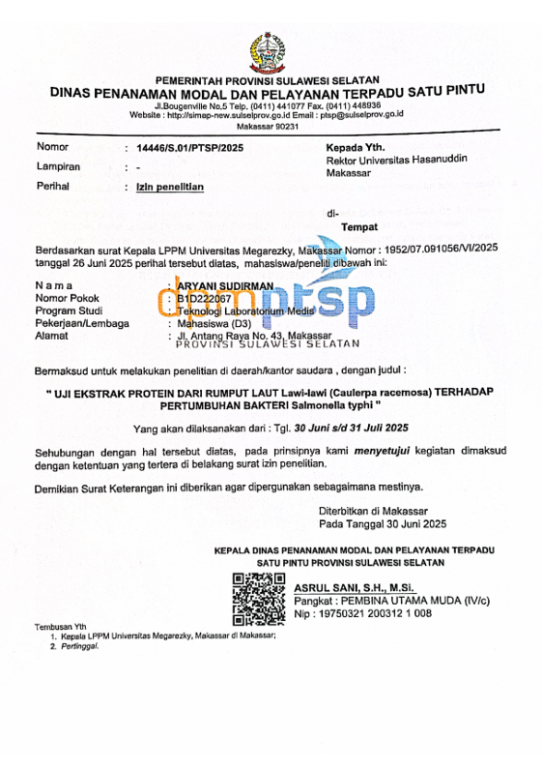
Lampiran 1. Surat Rekomendasi Izin Penelitian

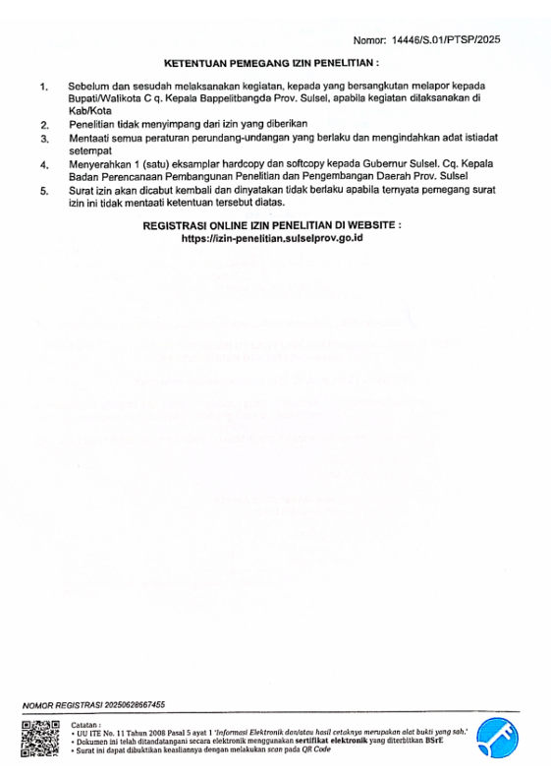

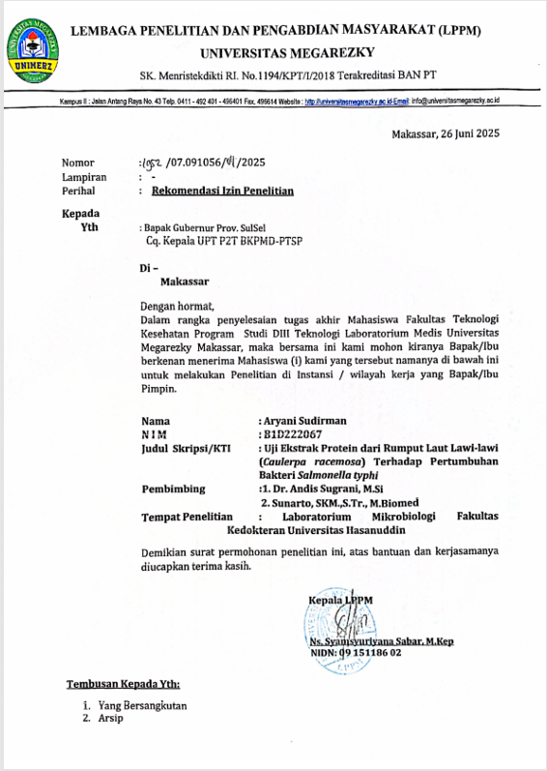
Lampiran 2. Surat Izin Penelitian
Lampiran 3. Surat Keterangan Selesai Penelitian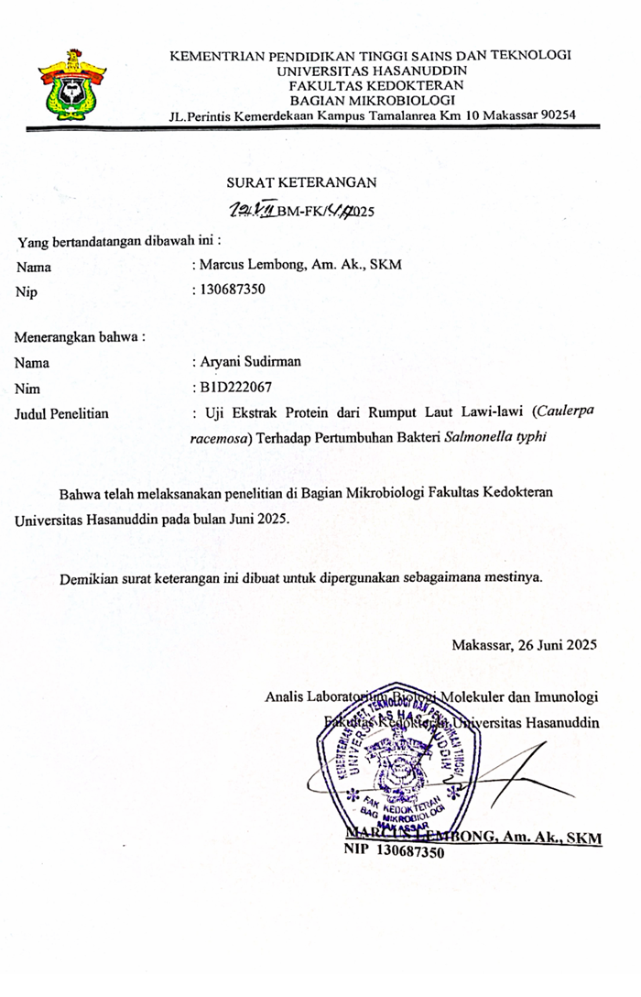
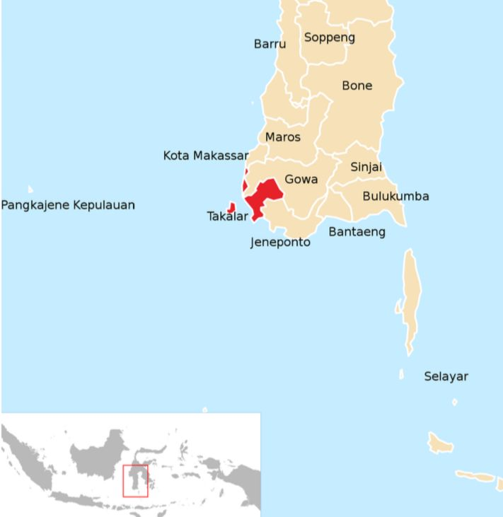
Lampiran 4. Lokasi Penelitian

Lampiran 5. Dokumentasi Penelitian
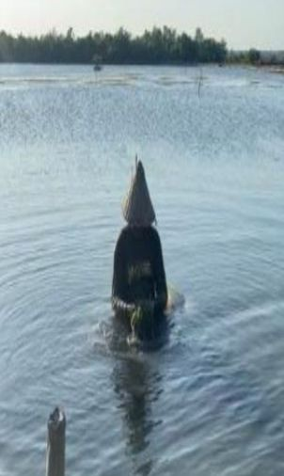
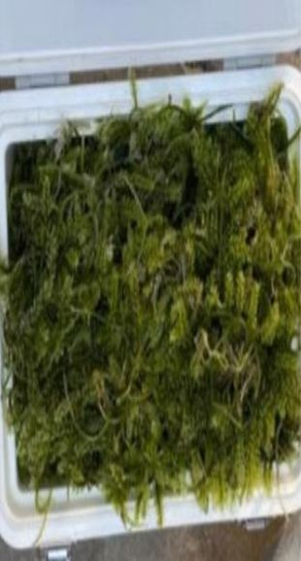
Lampiran 6. Hasil Turnitin
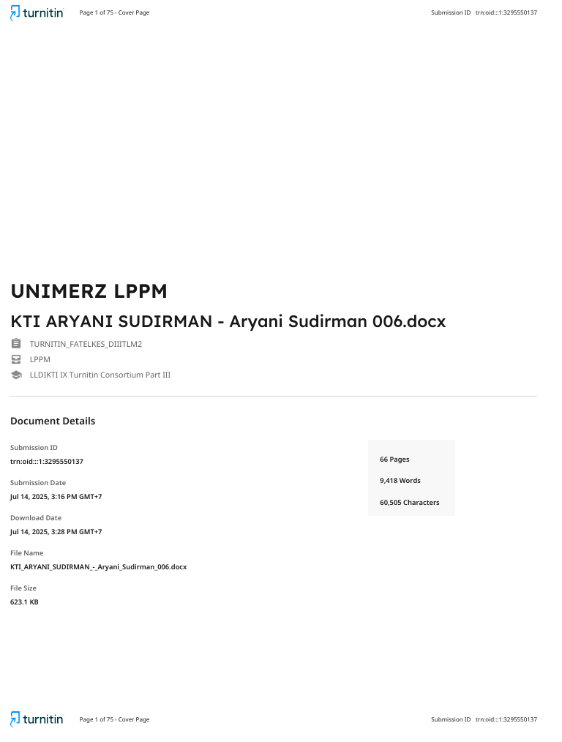

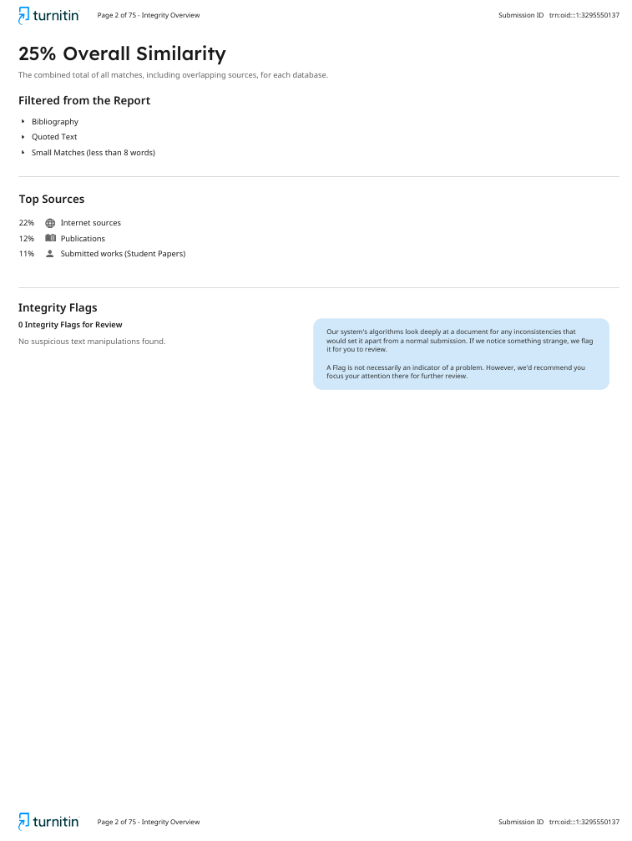

Lampiran 7. Dokumentasi Penelitian
No. | Gambar | Keterangan
1. | 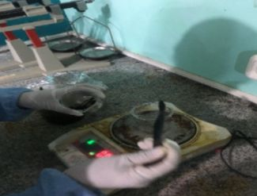 | Penimbangan ekstrak kasar lawi-lawi (Caulerpa racemosa)
2. | 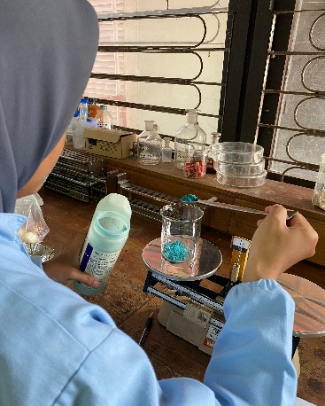 | Pembuatan media Mueller Hinton Agar (MHA)
3. | 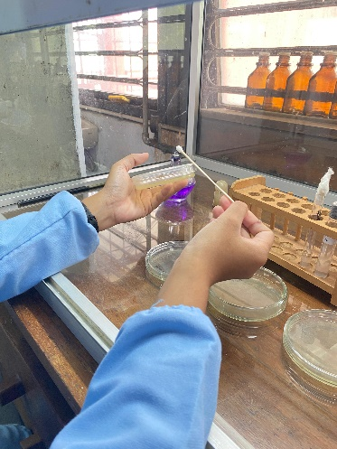 | Pengujian antibakteri ekstrak protein lawi-lawi (Caulerpa racemosa)
4. | 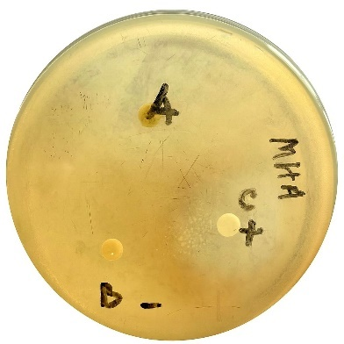 | Uji aktivitas antibakteri Salmonella typhi

